**TALOS**

*W*



**V 1.0**

**TALOS 매뉴얼**

**목차**

1. 탈로스 란? 6

1. PCS 9

1.1 PCS 개요 9

1.2 PCS 운용 9

1.2.1 PCS 화면 구성 9

2. PCS 기능 10

2.1 PCS 장치 역할 지정 10

2.3 PCS 미디어 파일 추가 11

2.3.1 장치 미디어 리스트 플레이 12

2.3.2 오디오 믹서 13

2.3.3 Input 패널 14

2.3.4 Record 패널 16

2.4 트렌지션 19

2.4.1 트랜지션 선택 20

2.5 Keyer 21

2.5.1 Keyer (DVE 설정) 22

2.5.2 Keyer (TIE 적용 방법) 24

3. PCS 설정 26

3.1 PCS 설정 (General) 27

3.2 PCS 설정 (Output) 28

3.3 PCS 설정 (Audio) 30

3.4 PCS 설정 (Transitions) 31

3.5 PCS 설정 (Recording) 32

3.5 PCS 설정 (AD insertion) 34

3.6 PCS 설정 (Remote Control) 35

4. DCS 37

4.1 DCS 개요 37

4.2 DCS 운용 37

4.2.1 DCS 화면 구성 37

4.2.2 Event & Device Status 38

4.2.3 Common Log 38

4.2.4 Device Control Log 39

4.3 DCS 장비 상태 확인 창 39

4.4 DCS 종료 절차 40

4.5 DCS 이중화 방안 40

5. SEC 42

5.1 SEC 개요 42

5.2 SEC 운용 42

5.2.1 SEC 화면 42

5.2.1.1 SEC 화면 (각 채널 별) 43

5.3 SEC 스케줄러 실행 및 기능 44

5.3.1 SEC 스케줄러 실행 절차 44

5.3.2 스케줄러 작동 (On Air) 45

5.4 SEC 스케줄 추가 및 수정 47

5.4.1 SEC 스케줄 추가 47

5.4.2 SEC 스케줄 추가 팝업 48

5.4.2.1 스케줄 추가 상세 기능 (Start mode) 49

5.4.2.2 스케줄 추가 상세 기능 (Start time) 49

5.4.2.3 스케줄 추가 상세 기능 (Input/output) 50

5.4.2.4 스케줄 추가 상세 기능 (Title/Sub Title) 50

5.4.2.5 스케줄 추가 상세 기능 (Source/Media id/Duration, in, out) 51

5.4.2.6 스케줄 추가 상세 기능 (Transition type/Rate) 52

5.4.2.7 스케줄 추가 상세 기능 (Finish action) 52

5.4.2.8 스케줄 추가 상세 기능 (Program type/notes) 53

5.5 SEC 스케줄 수정 54

5.6 SEC 스케줄 삭제 55

5.7 SEC 스케줄 복사 및 붙여넣기 56

5.8 스케줄러 종료 절차 57

5.9 SEC 이중화 방안 58

6. CG Editor 60

6.1 CG Editor 화면 구성 60

6.1.1 CG Editor 화면 구성 (Action) 61

6.1.2 CG Editor 화면 구성 (Settings) 62

6.2 CG 아이템 63

6.2.2 TEXT 63

6.2.3 ROLL 65

6.2.4 Crawl 67

6.2.5 Graphics 68

6.2.6 Ticker 68

6.2.7 Image 70

6.2.8 Image sequence 70

6.2.9 Video 71

6.2.10 Date and time 72

6.2.11 Timer 73

6.3 CG Editor Preview Background 74

6.3.1 CG Editor Preview Background 지정 74

6.3.2 CG Editor Preview Background (Media input) 75

6.3.3 CG Editor Preview Background (Live input) 76

7. Talos 운영 79

7.1 스케줄러 운영 79

7.1.2 스케줄러 운영 (DCS) 81

7.1.4 스케줄러 운영 (PCS) 82

8. HLS 스트리밍 설정 83

8.1.1 HLS 스트리밍 설정 (PCS) 83

8.1.2 HLS 스트리밍 설정 (SEC) 86

8.1.3 HLS 스트리밍 설정 (SEC 광고시간 삽입) 88

9. 유튜브 라이브 스트리밍 설정 90

9.1 유튜브 라이브 스트리밍 설정 (스케줄러) 92

TALOS

1. **PCS**
2. **DCS**
3. **SEC**
4. **CG Editor**

# 탈로스 란?

**TALOS**(탈로스)는 제머나이소프트의 자동 송출 시스템(**APC**)을 통칭하는 소프트웨어입니다.

**APC**(프로그램 자동 송출 시스템)는 주로 방송사 및 송출대행사에서 사용하고 있는 시스템입니다.

방송운행표(스케줄)를 수신하거나 직접 작성하여 비디오 서버 등의 장비 제어를 통해 순서대로 방송영상을 송출할 수 있도록 합니다.

​방송국과 송출대행사 뿐만 아니라, 사내 방송 및 유튜브 라이브 방송 등에서도 APC를 사용하여 송출 업무를 자동화할 수 있습니다.

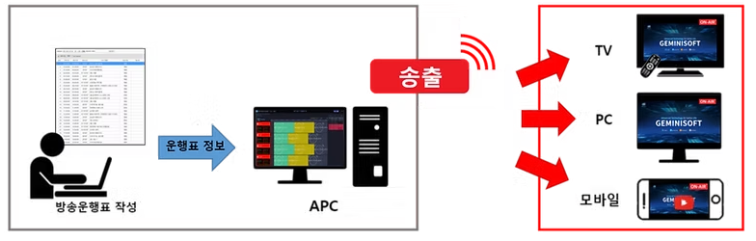

그림 [1-1] TALOS 시스템 작업 흐름

송출담당자가 APC에서 작성한 방송운행표 또는 외부에서 작성된 방송운행표를 수신하고 장비들을 제어하여 영상을 송출합니다.

시청자는 TV, PC, 모바일 등 다양한 매체를 통해 방송을 시청할 수 있습니다.

APC는 정해진 방송운행표 순서대로 시청자들이 방송을 시청할 수 있도록 영상을 송출하는 시스템입니다.

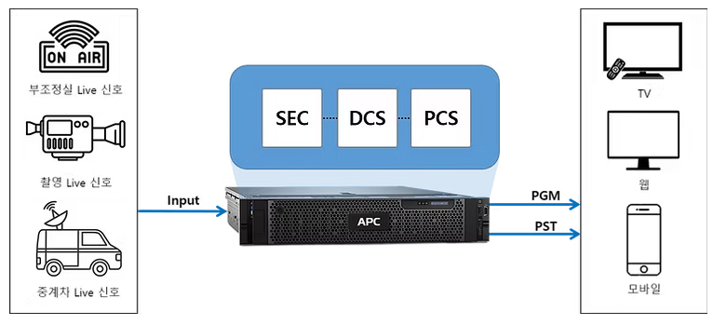

그림 [1-2] TALOS 올인원 타입

TALOS는 PCS, DCS, SEC가 하나의 하드웨어로 구성되어 있는 All in One 형태의 APC입니다.

MasrerSwitcher의 역할을 하는 PCS와 운행 스케줄 이벤트를 생성하고 모니터링할 수 있는 SEC, 연결된 방송장비를 제어하는 DCS가 하나의 하드웨어 안에서 컴팩트하게 송출시스템을 구현합니다.

출력은 SDI를 기본으로 하며, Option으로 영상을 웹 또는 모바일에서 스트리밍할 수 있는 RTMP, UDP, SRT, RTP, RTSP 등으로도 출력이 가능하며 실시간 유튜브 송출에도 적용 가능합니다.

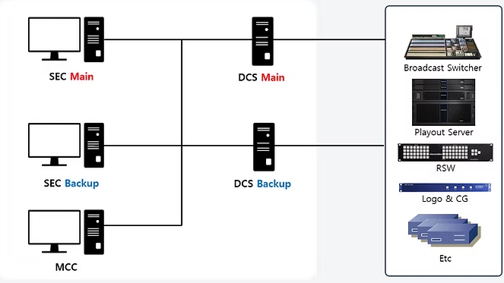

그림 [1-3] TALOS 전통 방식의 구성

국내에서 주로 사용하는 비디오서버를 제어하여 송출하는 전통적인 방식의 APC입니다.

스케줄 이벤트를 생성하고, 사용자가 모니터링할 수 있는 화면을 제공하는 SEC와 방송장비를 제어하는 DCS로 구성되어 있습니다.

​

다채널 구성이 가능하며, 모든 컴포넌트는 소프트웨어 방식으로 동작합니다.

이중화 또는 삼중화 이상의 구성으로 시스템을 안정적으로 운용할 수 있습니다.

다채널 송출 시스템 구성 시, MCC를 통하여 채널을 한 눈에 모니터링 할 수 있습니다.

PCS

1. **PCS 운용**
2. **PCS 화면구성**
3. **PCS 기능**
4. **PCS 설정**

# 1. PCS

## 1.1 PCS 개요

방송사에서 사용하는 Master Switcher 역할을 하는 소프트웨어입니다.

대다수 방송사에서 사용하고 있는 포맷의 영상을 재생할 수 있으며, CG와 Logo를 생성하여

영상과 함께 송출할 수 있습니다. 송출영상을 녹화하거나 실시간 스트리밍도 가능합니다.

Master Switcher가 구비되어 있지 않은 환경에서 PCS를 통해 Master Switcher의 기능을

구현할 수 있습니다.

# 1.2 PCS 운용

## 1.2.1 PCS 화면 구성

Keyer 및 화면 전환

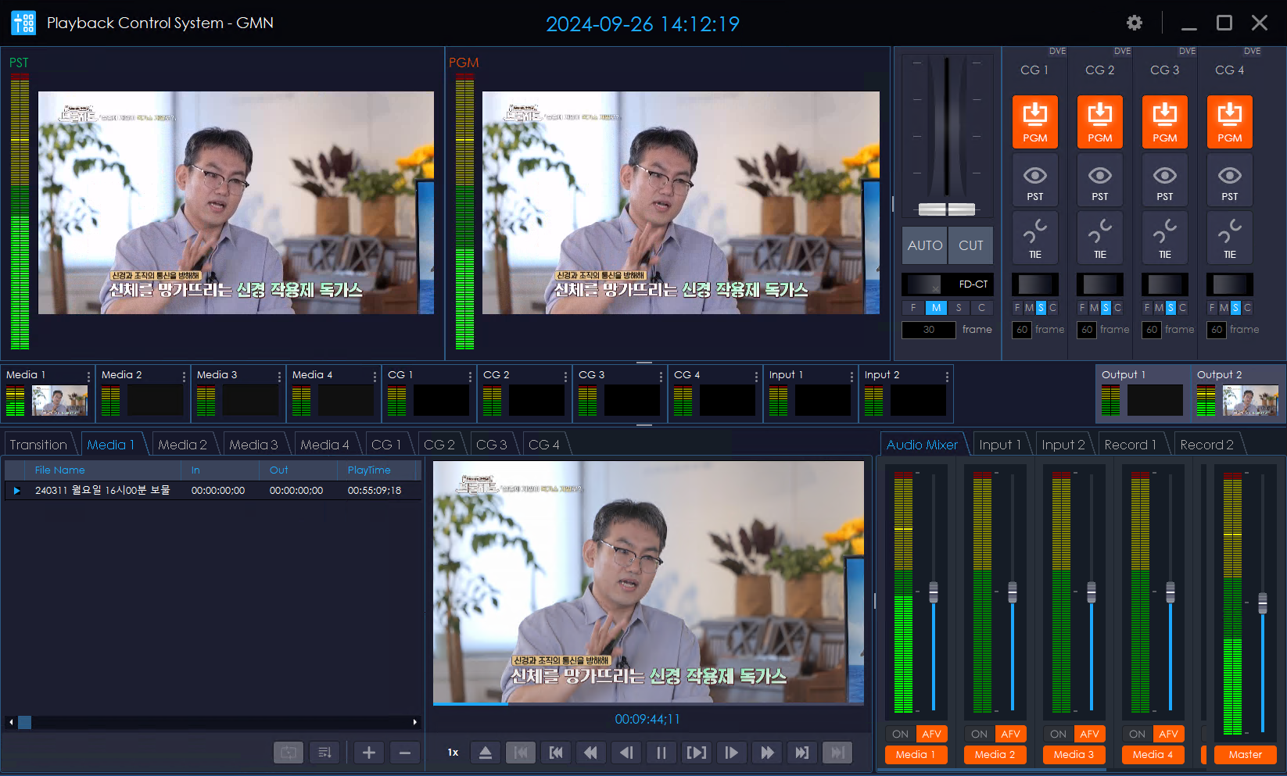

오디오 믹서 및 INPUT/RECOD 패널

미디어 리스트 및 트랜지션 선택 창

연결 장치

PST/PGM

그림 [1-1] PCS 화면 구성

PCS를 실행하면 그림 [1-1]과 같은 창이 표출됩니다.

PCS의 화면구성 중 그림에 표시된 **1번**의 좌측 화면은 프리뷰 화면인 PST, 우측은 현재 송출되고 있는 PGM 화면을 보여줍니다.

**2번**에 표시된 기능은 화면 전환 효과를 사용하여 화면을 전환할 수 있는 AUTO/CUT 기능이 있으며 우측에는 DVE를 설정하여 PGM/PST에 삽입할 수 있는 Keyer 기능이 있습니다.

**3번** 화면에는 PCS에 연결된 비디오/CG/INPUT/OUTPUT 장치들이 표시됩니다.

**4번** 화면은 화면 기법을 선택할 수 있는 Transition 패널과 각 장비별로 비디오 및 CG 파일을 수동으로 추가할 수 있는 미디어 리스트 패널이 있습니다.

**5번** 화면은 영상의 오디오 신호를 조절할 수 있는 믹서와 input 및 recoding 설정을 할 수 있는 패널이 있습니다.

# 2. PCS 기능

## 2.1 PCS 장치 역할 지정

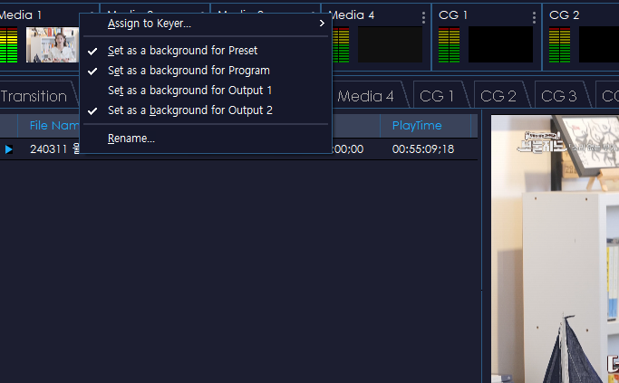

우 클릭

그림 [2-1] PCS 장치 지정 탭

PCS를 스위처와 같이 사용하기 위해서는 연결된 장치들의 역할을 지정해야 합니다.

장치들의 역할 지정은 연결 장치 리스트 중 역할을 지정할 장비에 마우스 우 클릭을 통해

그림 [2-1]과 같은 팝업 창을 통해 설정할 수 있습니다.

* **설정**

|  |  |
| --- | --- |
| 설정 | 역할 |
| Assign to Keyer | 우측 상단에 있는 DVE로 지정합니다. |
| Set as a background for Preset | PST로 지정합니다. |
| Set as a background for Program | PGM으로 지정합니다. |
| Set as a background for Output 1 | Output 1으로 지정합니다. |
| Set as a background for Output 2 | Output 2으로 지정합니다. |
| Rename... | 해당 장비의 이름을 변경합니다. |

* 해당 설정들은 중복 선택이 가능합니다.

## 2.3 PCS 미디어 파일 추가

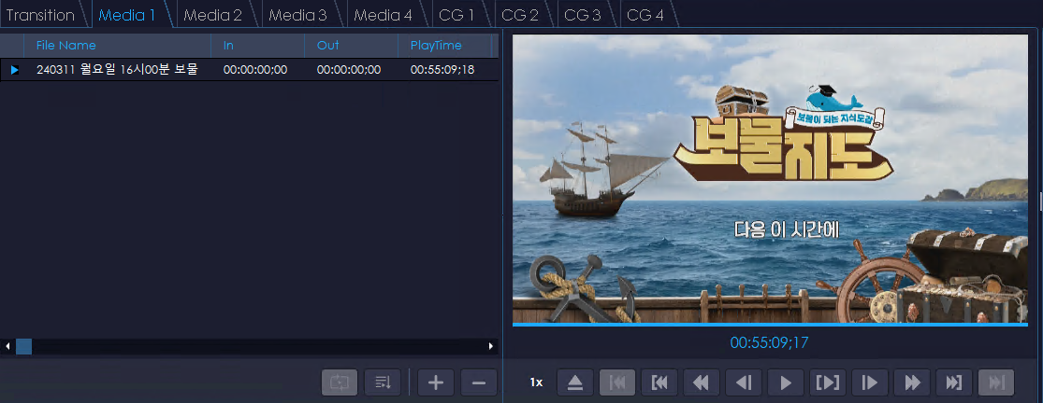

그림 [2-2] PCS 미디어 파일 추가

* **아이콘**

|  |  |
| --- | --- |
| 아이콘 | 설명 |
|  | Loop 기능 미디어 리스트 항목 전체를 무한 반복합니다. |
|  | 상위 파일부터 하위 파일까지 순차적으로 연속 재생합니다. |
|  | 해당 미디어 리스트에 파일 추가 |
|  | 해당 미디어 리스트에 파일 제거 |

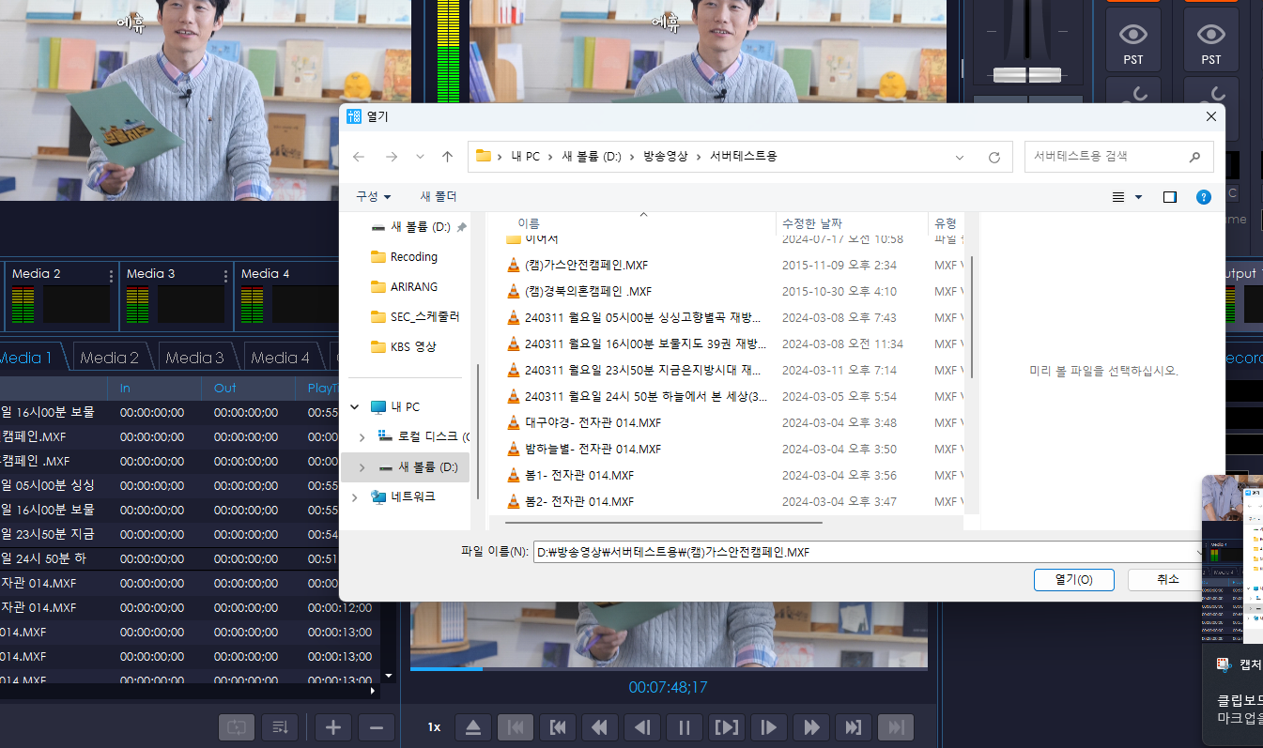

그림 [2-3] PCS 미디어 파일 추가 팝업

 버튼을 클릭하면 해당 장비 미디어 리스트에 영상 파일을 추가할 수 있는 팝업이 등장합니다.

해당 팝업에서 Shift + 클릭으로 여러 개의 파일을 한번에 등록할 수 있습니다.

## 2.3.1 장치 미디어 리스트 플레이

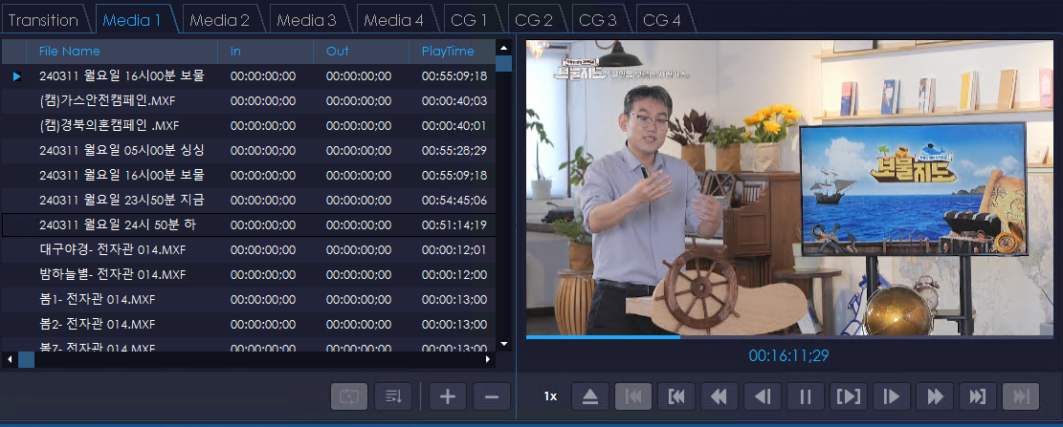

그림 [2-4] PCS 미디어 파일 플레이

* **아이콘**

|  |  |
| --- | --- |
| 아이콘 | 설명 |
|  | Eject 기능 (해당 영상을 장치에서 추출합니다.) |
|  | 이전 파일 재생 |
|  | 다음 파일 재생 |
|  | 배속 감소 |
|  | 배속 증가 |
|  | 영상 길이 1초 뒤로 감기 |
|  | 영상 길이 1초 앞으로 감기 |
|  | 플레이 버튼 |

* 해당 장치가 PGM으로 작동 중 아이콘을 누르면 PGM 영상도 같이 적용됩니다.
* 해당 장치가 PGM 역할인지 꼭 확인 후 사용해주세요

## 2.3.2 오디오 믹서

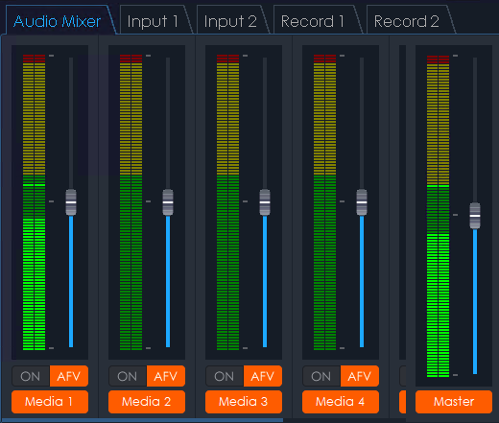

마스터 볼륨

장치 별 활성화 버튼

그림 [2-5] 오디오 믹서

* **아이콘**

|  |  |
| --- | --- |
| 아이콘 | 설명 |
|  | 오디오 수동 플레이 (EX 배경음악 사용 시) |
|  | Audio follow video (비디오가 PGM에 표출될 때만 플레이) |
|  | 해당 장치 오디오 활성화 |
|  | 마스터 오디오 채널 (비활성화 시 모든 음향 Mute) |

해당 아이콘을 통해 장치 별 오디오를 활성화할 수 있습니다.

마스터 채널을 비활성화 하면 PGM에 송출되는 오디오 신호도 뮤트가 됩니다.

각 장치 이름이 표기된 채널 아이콘을 활성화해야 오디오를 사용할 수 있습니다.

**AFV** 기능은 PGM에 영상이 표출될 때만 오디오 신호를 PGM으로 송출해주는 기능입니다.

기능을 활성화 후 PGM 상태가 아닌 경우에는 오디오 신호가 흐르고 있어도 믹싱 되지 않습니다.

**On** 버튼을 통해 수동으로 Master 채널에 오디오 신호를 믹싱할 수 있습니다.

## 2.3.3 Input 패널

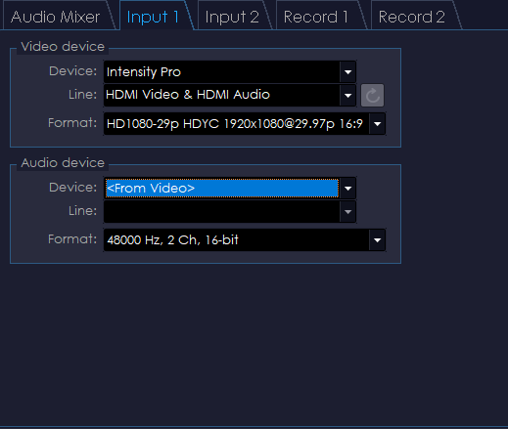

그림 [2-6] Input 패널

해당 패널은 외부 영상 및 오디오 신호를 PCS에 연결할 때 설정하는 패널입니다.

서버 혹은 PC에 연결된 INPUT 카드나 NDI 신호를 통해 외부에서 제공하는 라이브 신호를 PCS에 표출합니다.

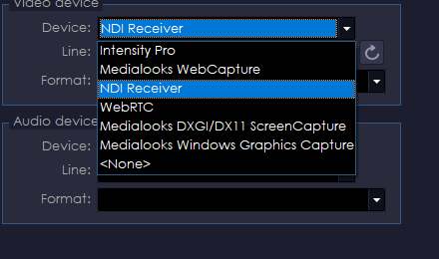

그림 [2-7] Input 비디오 장치 추가 설정

비디오 장치 선택 탭에서 NDI 또는 덱 링크와 같은 IN/OUT 카드를 선택합니다.

그 후 **LINE**을 선택 후 신호가 들어오는 소스를 선택합니다.

**Format**을선택하여 적용할 영상 포맷을 선택합니다.

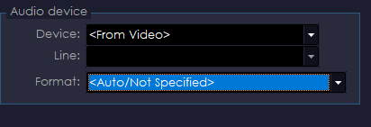

그림 [2-8] Input 오디오 장치 추가 설정

해당 오디오 장치 선택 패널에서는 from video를 선택하여 비디오 신호에 포함된 오디오를 장치로 선택하여 사용할 수 있습니다.

외부 사운드카드가 있으면 비디오 장치에서 설정한 것과 동일하게 설정하여 적용할 수 있습니다.

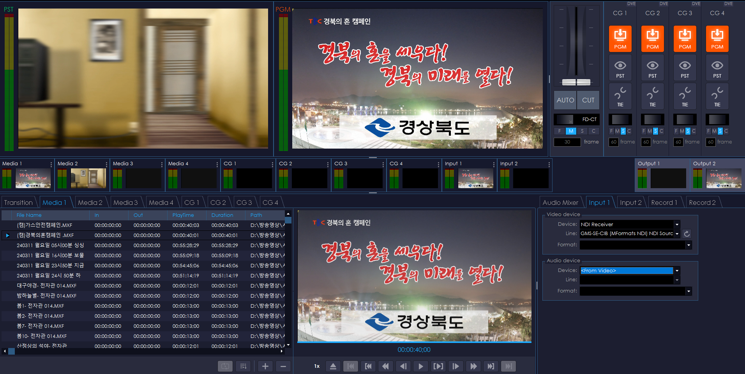

Input 1 장비

NDI 장치 선택

NDI 신호

그림 [2-9] Input NDI 장치 추가 화면

위 그림 [2-9]은 Input 장치에 NDI 신호를 추가하여 Input 1번 장비를 PGM으로 송출하는 그림입니다.

위 그림처럼 외부 신호를 선택 후 PCS에 추가하여 영상 및 오디오 신호로 사용할 수 있습니다.

## 2.3.4 Record 패널

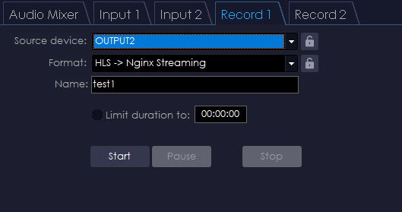

그림 [2-10] Recode 설정 패널

해당 패널은 PCS에서 재생 및 송출되고 있는 영상 및 오디오 신호를 스트리밍 파일 및 영상 컨테이너 파일로 특정 위치에 저장하는 역할을 합니다.

**Source device**를 통해 PGM/PST/OUTPUT 중 하나를 선택할 수 있습니다.

**Format**은 설정에서 사전에 제작된 포맷 형태를 선택할 수 있습니다.

**Name**은 녹화될 영상의 이름을 지정할 수 있습니다.

**Limit duration to** 옵션을 통해 레코딩 길이에 제한을 둘 수 있습니다.

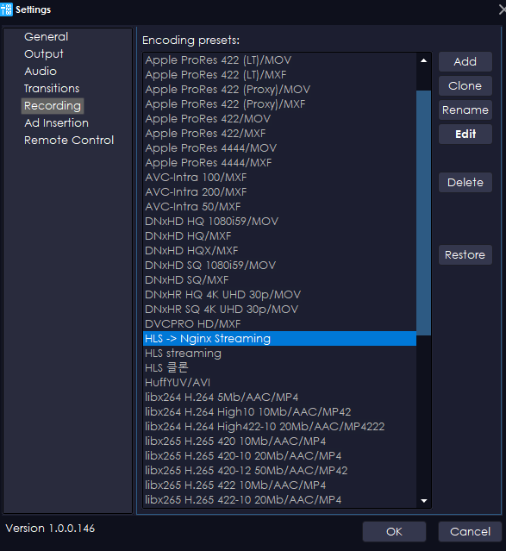

그림 [2-11] Recode 포맷 프리 셋 설정 창

우측 상단에 있는 톱니바퀴 모양을 클릭 후 Recoding -> Encoding presets 창으로 이동하여 레코딩 프리 셋을 확인할 수 있습니다.

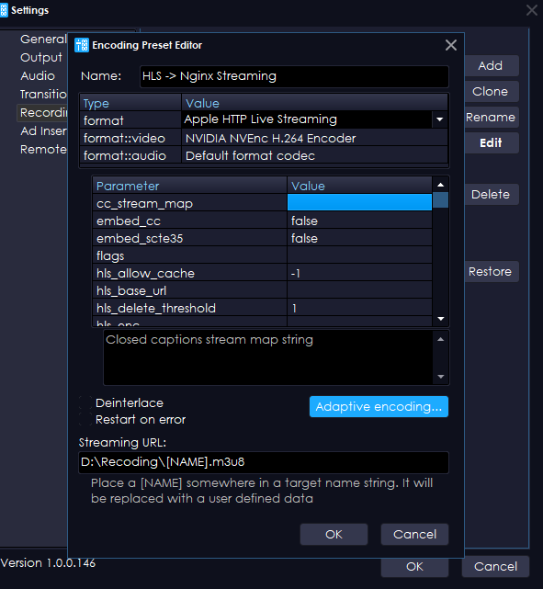

그림 [2-12] Recode 포맷 프리 셋 상세 설정

Recoding -> Encoding presets -> preset 클릭을 하면 그림 [2-12]와 같은 창이 나타납니다.

Streaming URL에는 레코딩 파일이 저장될 파일 경로를 입력해주세요

[NAME].m3u8과 같이 저장할 컨테이너를 기입 후 OK 버튼을 눌러 설정을 적용시킵니다.

* [NAME]으로 설정하면 Record 패널에 name 입력 값을 적용합니다.

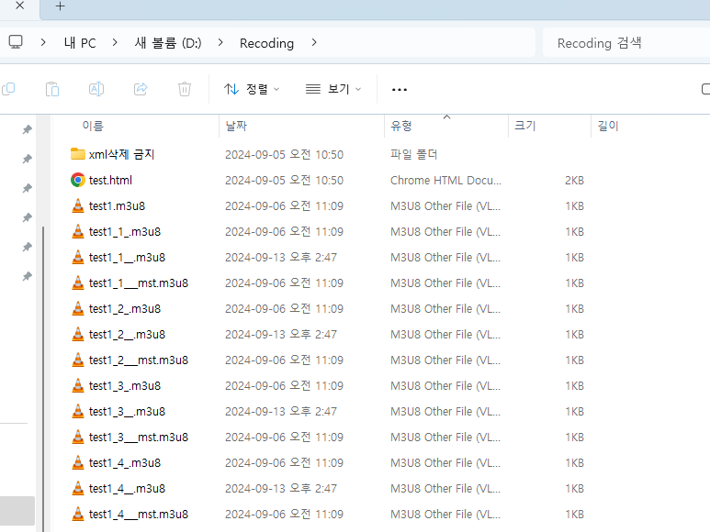

그림 [2-13] Recode 결과

프리 셋 적용 후 Start를 클릭하여 녹화를 시작하면 프리 셋에 설정한 경로에 스트리밍 및 녹화 파일이 생성됩니다.

## 2.4 트렌지션

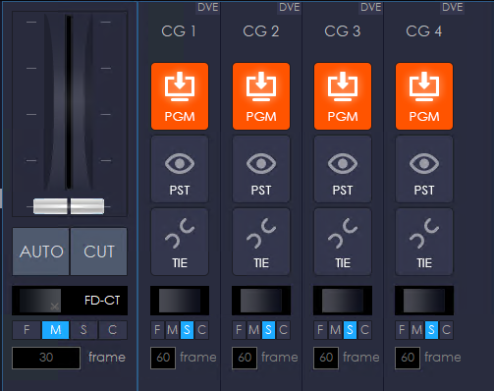

화면전환 패널

T-Bar

그림 [2-14] 화면전환 창

* **아이콘**

|  |  |
| --- | --- |
| 아이콘 | 설명 |
|  | 트랜지션 효과를 적용해서 화면전환 하는 기능 |
|  | PGM <->PST 시각 효과 없이 장면 전환 |
|  | 트랜지션 아이템 명 |
|  | 화면전환 속도 Fast (Auto 클릭 시 적용) |
|  | 화면전환 속도 Medium (Auto 클릭 시 적용) |
|  | 화면전환 속도 Slow (Auto 클릭 시 적용) |
|  | Cut 모드 (Auto 클릭 시 적용) |

아이콘을 클릭하여 화면 전환을 할 수 있습니다.

Auto 아이콘을 통해서만 시각적 효과를 가진 트랜지션을 적용할 수 있습니다.

또한 하단에 스피드를 선택하여 트랜지션의 속도를 선택할 수 있습니다.

Cut 아이콘은 시각 효과 없이 바로 장면을 전환하는 역할을 합니다.

* 수동으로 시각적 장면 전환 효과가 있는 트랜지션을 사용하기 위해서는 **T-Bar**를 마우스로 클릭 후 상하로 움직이면 적용됩니다,

## 2.4.1 트랜지션 선택

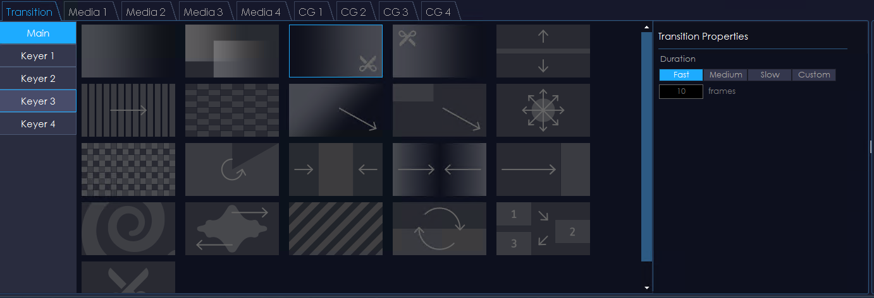

효과 설정 창

효과 선택 창

적용 패널

그림 [2-15] 화면전환 효과 선택 창

좌측 하단에 위치한 Transition 항목을 클릭하면 그림 [2-15]와 같은 화면전환 선택 창이 등장합니다.

**Main**은 화면전환 패널에 적용할 화면전환 아이템을 선택할 수 있습니다.

**Keyer**는 DVE 패널에 장면전환 시 적용할 아이템을 선택할 수 있습니다.

**Transition Properties**는 각 효과별 모션에 대한 세부 설정을 할 수 있습니다.

## 2.5 Keyer



Keyer

그림 [2-16] Keyer 패널

해당 패널은 영상에 그래픽 및 이미지와 같은 소스를 합성하는 기능을 가지고 있습니다.

* **아이콘**

|  |  |
| --- | --- |
| 아이콘 | 설명 |
|  | PGM에 적용 |
|  | PST에 적용 |
|  | T-Bar사용하여 화면 전환 시 해당 keyer가 PGM으로 적용 (PST로만 선택 후 TIE 활성화 -> 수동 전환 시 PGM으로 변경) |
|  | 트랜지션 아이템 |
|  | 화면전환 속도 Fast (Auto 클릭 시 적용) |
|  | 화면전환 속도 Medium (Auto 클릭 시 적용) |
|  | 화면전환 속도 Slow (Auto 클릭 시 적용) |
|  | Cut 모드 (Auto 클릭 시 적용) |

## 그래픽, 화이트, 상징, 그래픽 디자인이(가) 표시된 사진 자동 생성된 설명2.5.1 Keyer (DVE 설정)

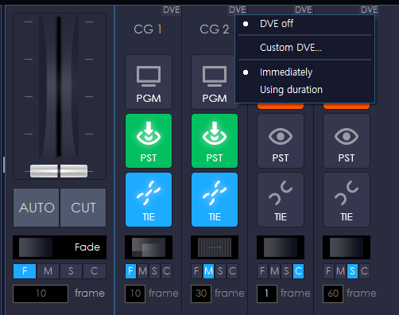

DVE 클릭

그림 [2-17] DVE 설정 팝업

DVE (Digital Video Effects)를 활성화하기 위해서는 Keyer 채널의 DVE 텍스트를 마우스로 클릭하여 DVE 설정 창을 열어 줍니다.

**DVE off**에 흰색 점이 표시되어 있으면 DVE가 활성화된 상태입니다.

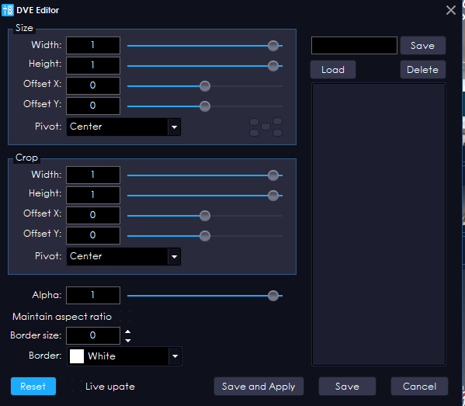

설정 값 저장

그림 [2-18] Custom DVE 설정 팝업

**Custom DVE**를 클릭하면그림 [2-18]과 같은 팝업 창이 등장합니다.

해당 팝업 창은 DVE를 수동으로 위치, 크기를 조절할 수 있습니다.

* **설정**

|  |  |
| --- | --- |
| 설정 | 설명 |
| Width | DVE의 좌우 넓이 설정 |
| Height | DVE의 상하 넓이 설정 |
| Offset X | DVE의 상하 위치 값 설정 |
| Offset Y | DVE의 좌우 위치 값 설정 |
| Pivot | 행렬 지정 |
| Alpha | 불투명도 설정 |
| Border size | 외각 선 설정 |
| Border | 외각 선 색상 지정 |
| Live update | 실시간 적용 활성화 버튼 |

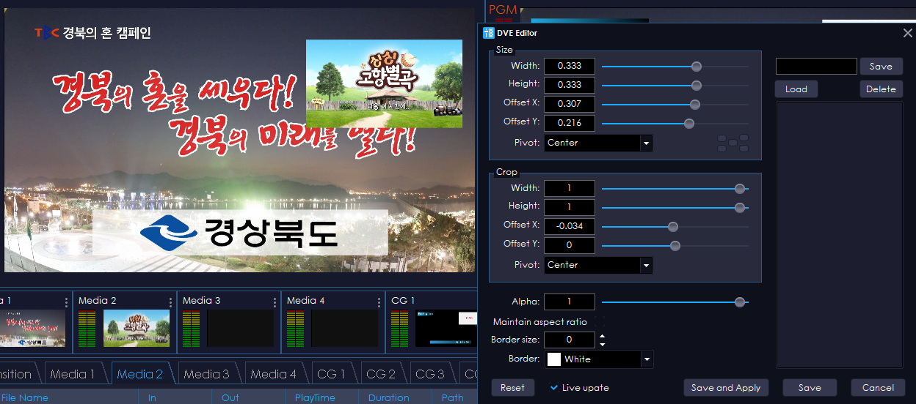

커스텀 적용

그림 [2-19] Custom DVE 적용 모습

그림 [2-19]는 커스텀 DVE를 조정하여 적용한 모습입니다.

영상, 그래픽, 자막 등의 소스를 Keyer로 설정 후 DVE 값을 적절히 수정하여 화면에 합성할 수 있습니다.

## 2.5.2 Keyer (TIE 적용 방법)

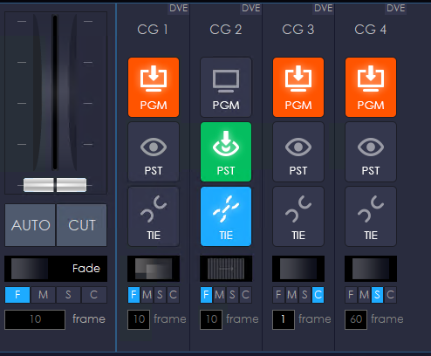

TIE 기능 활성

그림 [2-20] TIE 기능 활성화

TIE 기능을 활성화 하기위해서는 해당 Keyer의 PGM이 비활성화 되어 있어야 합니다.

해당 기능은 수동으로 화면 전환을 수행 시 TIE 기능이 활성화된 keyer가 자동으로 PST -> PGM으로 신호를 전환합니다.

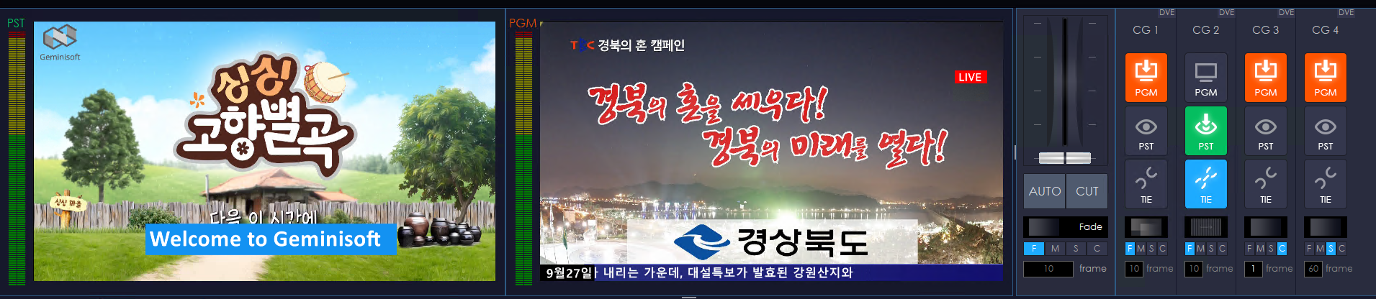

수동 화면 전환

CG 2 번 TIE

그림 [2-21] 수동 화면 전환 전

그림 [2-21]을 보면 CG2 번은 현재 PST로 지정되어 있어 PST 화면에 자막이 삽입 되어있는 모습을 볼 수 있습니다.

TIE 기능이 활성화된 상태에서 T-Bar를 사용하여 수동 화면 전환을 하게 되면 PST에 있는 자막이 PGM으로 적용되는 모습을 볼 수 있습니다.

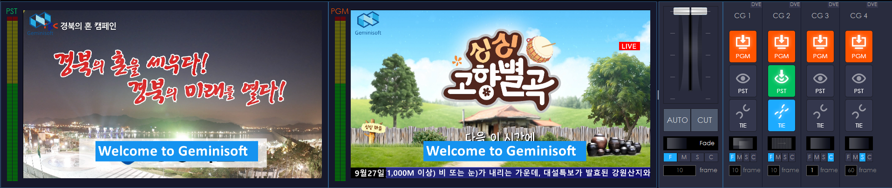

PGM 활성화

수동 화면 전환

CG 2 번 TIE

그림 [2-22] 수동 화면 전환 후

그림 [2-22]는 T-Bar를 사용하여 수동으로 화면 전환을 했을 때 TIE 기능이 적용된 결과를 보여주는 그림입니다.

그림 [2-21]에 CG2번 keyer의 PGM이 그림 [2-22]에서 활 성화 된 모습을 볼 수 있습니다.

또한 수동 화면 전환 시 CG2번의 자막이 PGM 화면에 표출되는 걸 확인할 수 있습니다.

# 3. PCS 설정

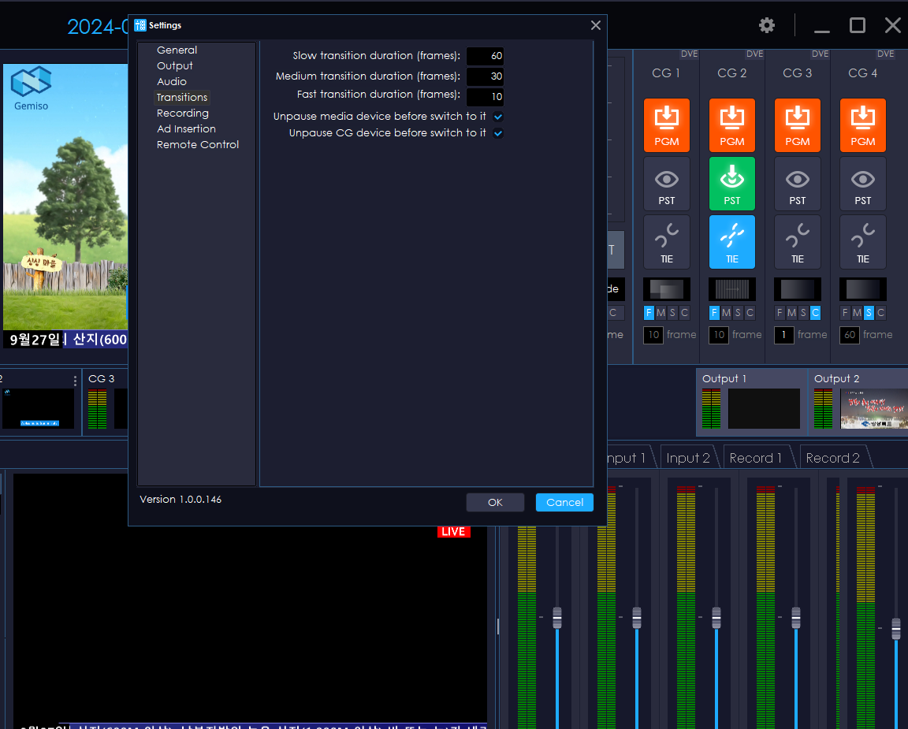

설정 팝업

설정 아이콘

그림 [3-1] PCS 설정 팝업

PCS의 설정들을 변경할 때는 우측 상단 톱니바퀴 아이콘을 클릭하여 설정 팝업에 진입할 수 있습니다.

설정 팝업의 구성은 General (일반), Output (아웃풋 장치 설정), Audio (오디오 설정), Transitions (화면 전환 설정), Recording(녹화 설정), Ad insertion(광고 삽입 설정), Remote Control(원격 장치 제어 설정)으로 구성되어 있습니다.

## 3.1 PCS 설정 (General)

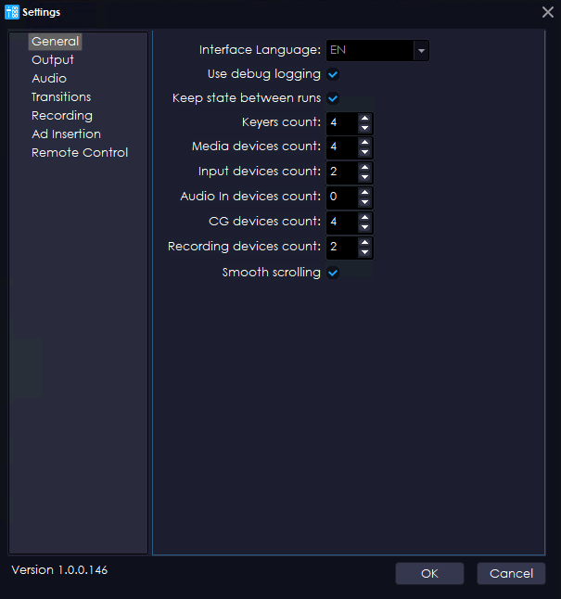

그림 [3-2] PCS 설정 팝업 (General)

* **설정**

|  |  |
| --- | --- |
| 설정 | 설명 |
| Interface Language | PCS의 언어를 선택합니다 |
| Use debug logging | PCS log에 debug 로그를 추가로 생성합니다 |
| Keep state between runs | 이전 실행 시점의 상태를 기억하고 유지하는 기능 |
| Keyers count | PCS에 표출되는 Keyer 장비 추가 |
| Media devices count | PCS에 표출되는 비디오 서버 장비 추가 |
| Input devices count | PCS에 표출되는 Input 장비 추가 |
| Audio in devices count | PCS에 표출되는 오디오 장비 추가 |
| CG devices count | PCS에 표출되는 CG 장비 추가 |
| Recording devices count | PCS에 표출되는 Recording 장비 추가 |
| Smooth scrolling | PCS의 UI 스크롤 동장 부드럽게 만들기 활성화 버튼 |

해당 설정에서 장치 카운트를 늘리면 PCS에 표출되는 장치의 수가 증가합니다.

## 3.2 PCS 설정 (Output)

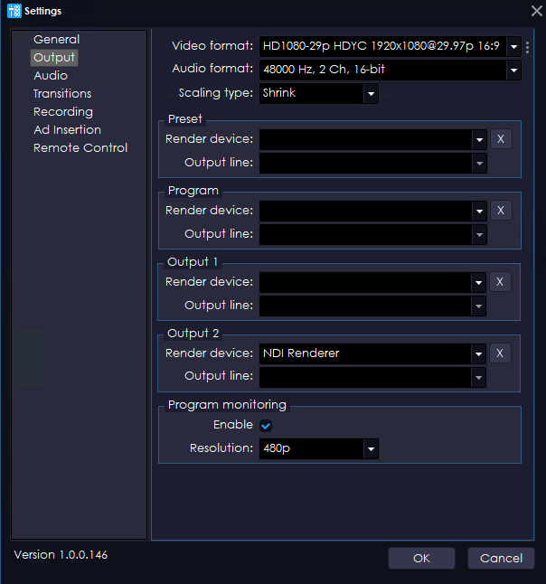

그림 [3-3] PCS 설정 팝업 (Output)

* **설정**

|  |  |
| --- | --- |
| 설정 | 설명 |
| Video format | Output 장치의 비디오 해상도를 선택 |
| Audio format | Output 장치의 오디오 샘플링 비율 선택 |
| Scaling type | 비디오 비율 조정 선택 (Letterbox, Crop, Shrink) |
| Render device | 렌더링 할 외부 장치 선택 |
| Output line | Output 경로 선택 |

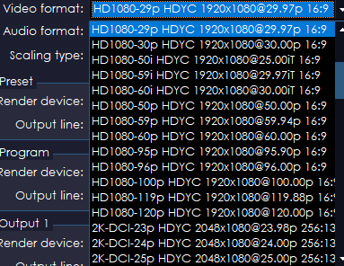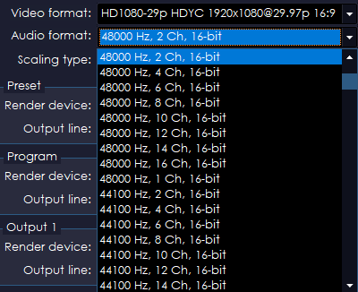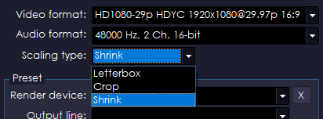

그림 [3-3] PCS 비디오 오디오 스케일링 설정 리스트

해당 패널의 비디오, 오디오, 스케일링을 설정하면 Output 설정 창에 표시된 모든 장치에 동일하게 적용됩니다.

외부 신호를 생성시 적용될 비디오 포맷과 오디오 포맷을 선택 후 Scaling type 설정으로 비디오 해상도의 비율을 지정할 수 있습니다.

* **Scaling type**

|  |  |
| --- | --- |
| 설정 | 설명 |
| Letterbox | 화면 위아래에 검은 막대(레터박스)를 추가 |
| Crop | 원본 영상의 일부를 잘라내고, 나머지 부분을 화면 비율에 적용 |
| Shrink | 영상 원본의 전체 비율 |

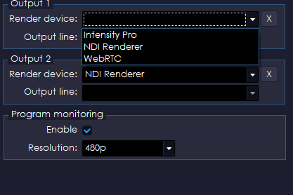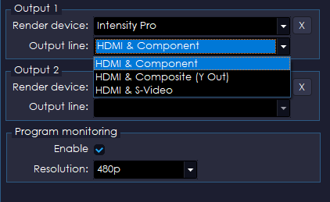

그림 [3-4] PCS Output 장치 설정 리스트

해당 탭에서 PST, PGM에 송출하는 신호도 Output 신호로 내보낼 수 있습니다.

그림 [3-4]에는 Render device를 통해 외부 장비 혹은 NDI를 선택해 Output 신호를 생성할 수 있습니다.

Output line을 통해 서버나 PC에 연결된 Output 단자를 선택해 내보낼 수 있습니다.  
**Program monitoring** 탭은 모든 Output 장치의 해상도를 설정합니다.

## 3.3 PCS 설정 (Audio)

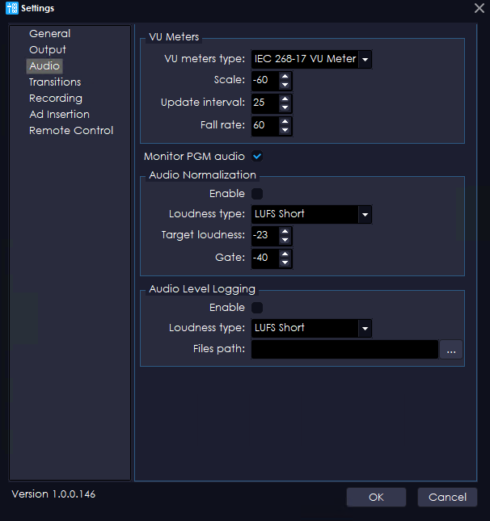

그림 [3-5] PCS Audio 설정 리스트

* **설정**

|  |  |
| --- | --- |
| 설정 | 설명 |
| VU meters type | 미터기 타입 선택 |
| Scale | 미터에 표시되는 음향 값 범위 설정 |
| Update interval | 미터기 값 갱신 시간 설정 |
| Fall rate | 초당 데시벨 (db) 하강 속도 |
| Loudness type | 라우드니스 타입 선택 |
| Target loudness | 라우드니스 최대 값 |
| Gate | 라우드니스 임계치 값 |
| Files path | 라우드니스 로그 파일 생성 경로 지정 |

해당 탭에서는 오디오의 VU 미터 값과 PCS에서 표출되는 VU 미터기의 크기를 조정할 수 있습니다.

LUFS 값 설정과 로그 경로를 지정하여 LUFS의 로그를 기록할 수 있습니다.

## 3.4 PCS 설정 (Transitions)

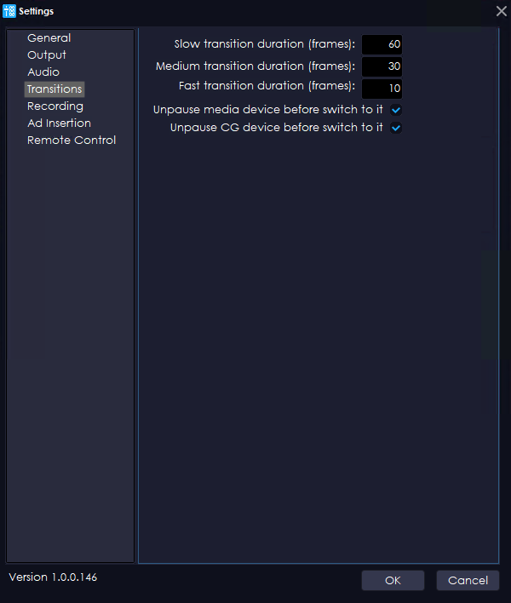

그림 [3-6] PCS Transitions 설정 리스트

**Slow Transitions duration**: 해당 옵션은 AUTO로 화면 전환 시 에 해당하는 속도를 지정 할 수 있는 설정 탭 입니다.

프레임 기준으로 설정이 가능 하며 숫자의 값이 높아 질수록 화면전환의 속도는 느려집니다.

**Medium Transitions duration**: Auto로 화면 전환 시 에 해당하는 속도를 지정 할 수 있습니다.

**Fast Transitions duration**: Auto로 화면 전환 시 에 해당하는 속도를 지정 할 수 있습니다.

**Unpause media device before switch to it**: 디바이스 장치(media, Audio, Input)의 영상 및 오디오 소스가 일시 중지된 상태일 때, 해당 장치로 화면을 전환하기 전에 자동으로 일시 정지 상태를 해제해주는 기능입니다.

**Unpause CG device before switch to it**: Keyer에 해당하는 장비의 CG 및 모션 그래픽이 일시 중지된 상태일 때, 해당 장치로 화면을 전환하기 전에 자동으로 일시 정지 상태를 해제해주는 기능입니다.

## 3.5 PCS 설정 (Recording)

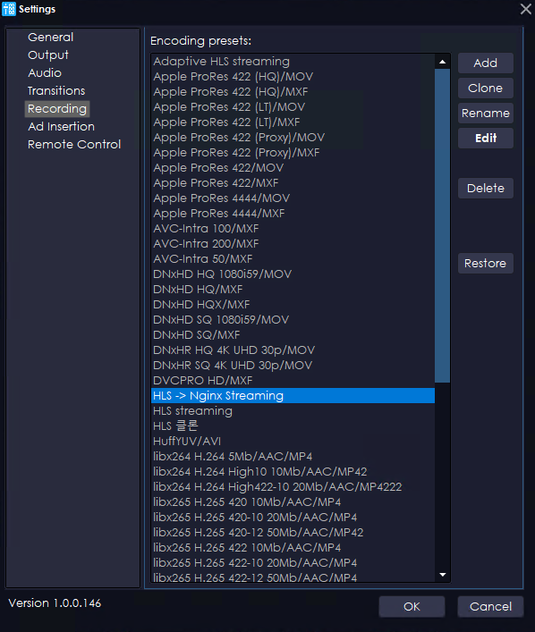

그림 [3-7] PCS Recording 설정 리스트

해당 설정 창은 PGM, PST, Output 장비의 소스들을 녹화 프리 셋을 선택 혹은 제작할 수 있는 설정 창입니다.

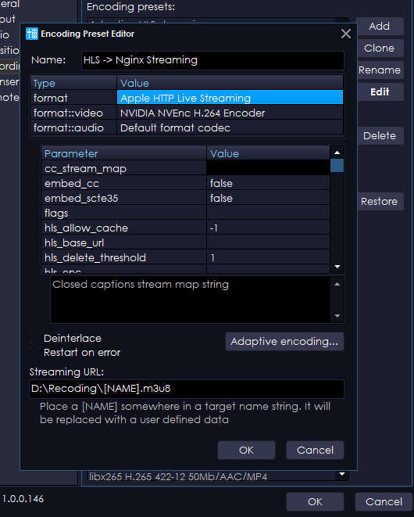

그림 [3-8] PCS Recording 설정 추가

팝업 우측에 있는 Add 버튼을 통해 Recording 프리 셋을 제작할 수 있습니다.

**Format:** 해당 옵션을 통해 제작할 포맷을 지정합니다.

**Format :: video:** 해당 옵션에서 비디오 인코더 포맷을 선택 합니다.

**Format :: audio:** 해당 옵션에서 오디오 인코더 포맷을 선택 합니다.

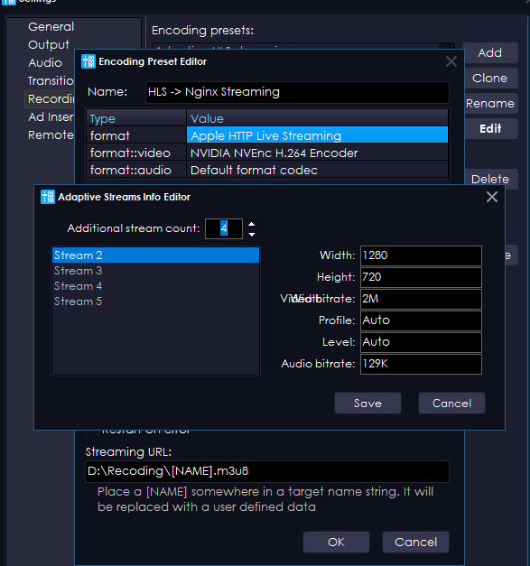

그림 [3-9] PCS Recording Adaptive encoding 설정 팝업

해당 설정 탭은 **Apple HTTP Live Streaming** 옵션을 선택 시 HLS 세그먼트 영상의 카운트와 각 세그먼트 별 영상 및 오디오 값을 설정할 수 있습니다.

해당 탭의 상단에 위치한 **Additional stream count** 값을 수정하여 세그먼트 수를 설정할 수 있습니다.

Stream 2 이라는 세그먼트가 생성되면 우측에 위치한 영상 해상도 및 오디오 샘플링 비율을 기입할 수 있습니다.

* 2.3.4 Record 패널을 참고해주세요

## 3.5 PCS 설정 (AD insertion)

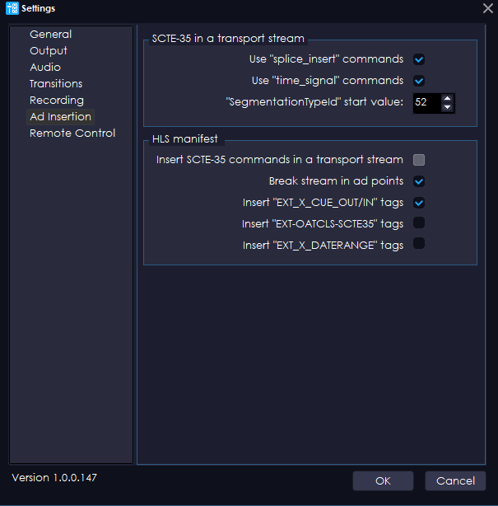

그림 [3-10] PCS Ad Insertion 설정 팝업

* **설정**

|  |  |
| --- | --- |
| 설정 | 설명 |
| Use “splice_insert” cmd | HLS 메니페스트(.m3u8) 파일에 명령어 기입 여부 |
| Use “time_signal” cmd | HLS 메니페스트(.m3u8) 파일에 명령어 기입 여부 |
| Insert SCTE-35 commands in a transport stream | SCTE-35 스트림에 직접 광고 스트림 삽입 활성화 버튼 |
| Break stream in ad points | HLS 서비스 측에서 광고 삽입 시 현재 스트림 중단시키고 광고 스트림을 내보냄 (기본 체크) |
| Insert “EXT_X_CUE_OUY/IN” tags | HLS 서비스 측에서 요구하는 메니페스트(.m3u8) 명령어 양식  대부분의 경우 1가지만 요구하며 세가지 모두 역할은 동일하며 중복하여 선택도 가능함 |
| Insert “EXT_X_OATCLS_SCTE35” tags |
| Insert “EXT_X_DATERANGE” tags |

## 3.6 PCS 설정 (Remote Control)

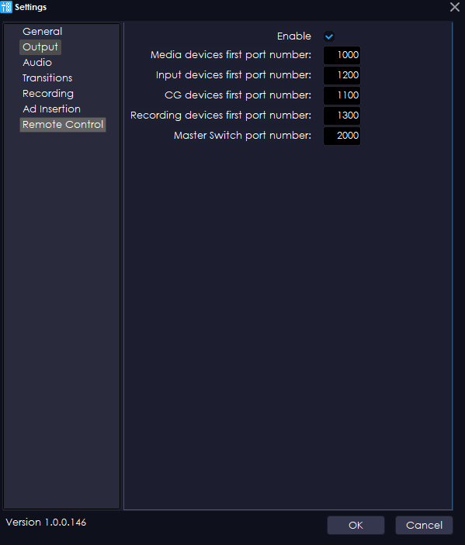

그림 [3-11] PCS Remote Control 설정 팝업

해당 설정 탭은 원격 컨트롤 활성화 패널로 해당기능을 활성화하면 DCS와 SEC 프로그램에서 PCS 장치들을 제어할 수 있습니다.

DCS와 SEC를 연결하지 않고 단독으로 PCS 사용하고 싶을 때 해당 옵션을 비활성화 하여 사용할 수 있습니다.

* Port 시작 번호를 기입 후 DCS.ini에서 PCS의 연결된 가상 장치의 포트들을 지정해줍니다.
* DCS.ini 와 SCE 설정 파일 중 Source.ini의 device와 Source 간의 name 옵션이 동일한 이름을 가져야 PCS <-> DCS <-> SEC 간의 장치 제어가 가능 합니다.

DCS

1. **DCS**
2. **DCS 운용**
3. **DCS 종료 절차**
4. **DCS 이중화 방안**

# 4. DCS

## 4.1 DCS 개요

DCS는 방송장비(스위처, 비디오서버, 라우터 스위처, Logo&CG 등)를 제어하는 역할을 합니다.

운행이 시작되면 DCS는 SEC에서 이벤트 정보를 받아 스케줄에 맞게 장비를 제어하여 영상을 송출합니다. 송출 도중 SEC에 장애가 발생할 경우, DCS에 있는 이벤트 정보로 일정 시간동안 송출이 가능하여 시스템 운용에는 전혀 지장이 없습니다.

DCS에 발생할 수 있는 돌발 상황도 장비의 이중화 또는 삼중화 이상의 구성을 통해 대비할 수 있어

안전한 송출이 가능합니다

# 4.2 DCS 운용

## 4.2.1 DCS 화면 구성

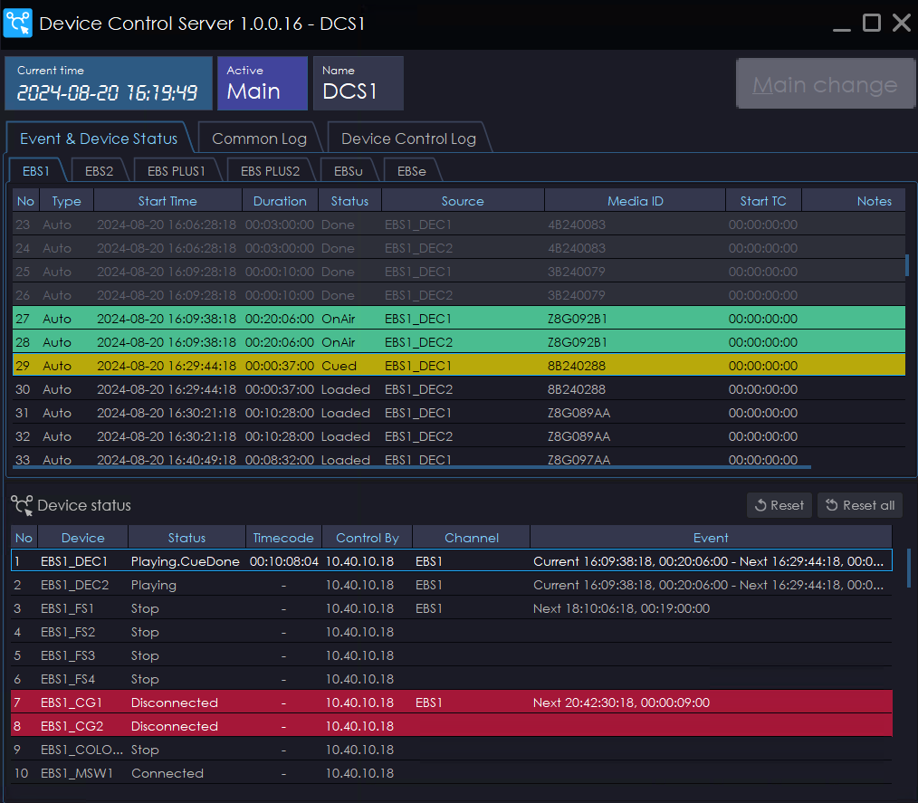

그림 [4-1] DCS 실행 초기 화면

바탕화면의 프로그램을 실행하면 위의 사진과 같이 DCS가 실행됩니다.

Active 상태는 Main/Sub 두가지의 상태로 표출됩니다.

해당 기능은 DCS를 이중화로 사용(메인/백업) 할 때 해당 프로그램의 역할을 나타내는 화면입니다.

그 옆에는 해당 장치명을 표시합니다.

* 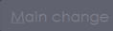 버튼을 통해 Main 장치를 변경할 수 있습니다. (긴급상황에만 사용)
* 이중화 된 DCS는 메인 장치가 꺼져도 SUB의 장치가 즉시 Main으로 역할을 바꿔 작동을 합니다
* 프로그램이 예기치 못한 상황으로 작동하지 않게 되면 sub DCS 프로그램에서 버튼을 통해 매인 장치로 전환 후 해당 서버 작업 관리 혹은 서버를 재 부팅 해주세요

## 4.2.2 Event & Device Status



그림 [4-2] DCS 장치 로그 표시 창

Event & Device Status 창은 SEC를 작동시켰을 SEC에서 스케줄러 작업을 할당 받은 장치들이 어떤 작업을 하고 있는지 또는 예정되어 있는 작업들의 상태를 확인할 수 있는 창입니다.

진행중인 작업은 푸른색으로 표시되고 예약이 걸려있는 작업은 노란색으로 표시됩니다.

## 4.2.3 Common Log

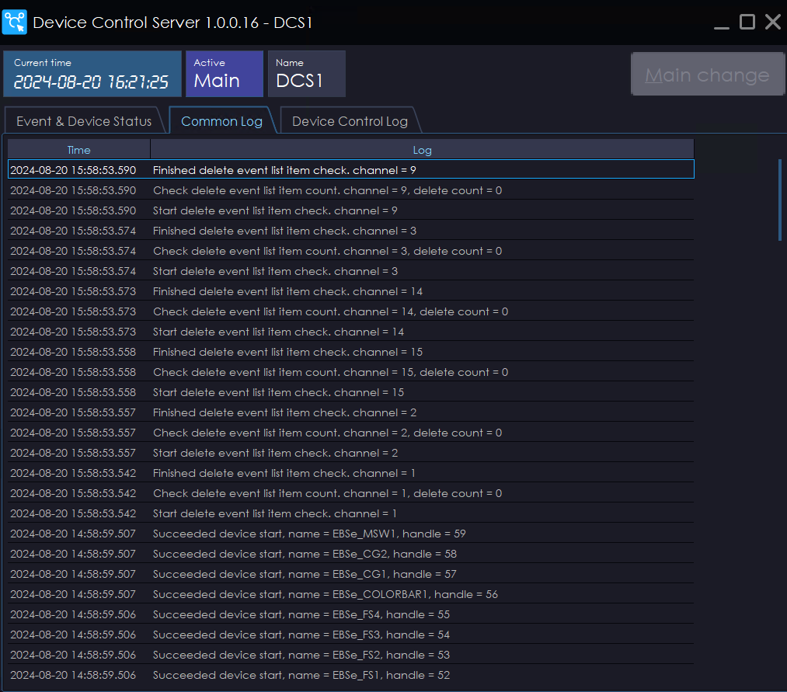

그림 [4-3] DCS 장치 로그 표시 창(Common Log)

해당 로그 페이지는 DCS 프로세스에 관한 로그들을 볼 수 있는 페이지입니다.

이 로그들을 통해 DCS에 연결 로그 SEC의 작업 상태 체크 로그 등을 확인할 수 있습니다.

## 4.2.4 Device Control Log

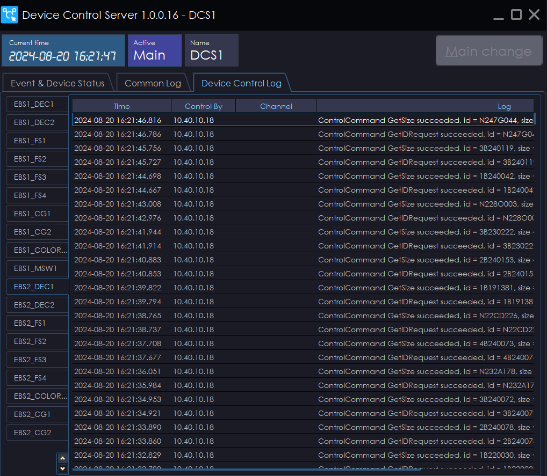

그림 [4-4] DCS 장치 로그 표시 창(Device Control Log)

해당 로그 페이지는 DCS에 연결된 장비들의 관하여 장비 별 상태 로그를 볼 수 있습니다.

해당 페이지를 통해 각 채널 별 연결된 장비의 오류나 작동 상태를 간편하게 볼 수 있습니다.

장비에 이상이 생기면 로그창에 붉은색으로 표시됩니다.

# 4.3 DCS 장비 상태 확인 창

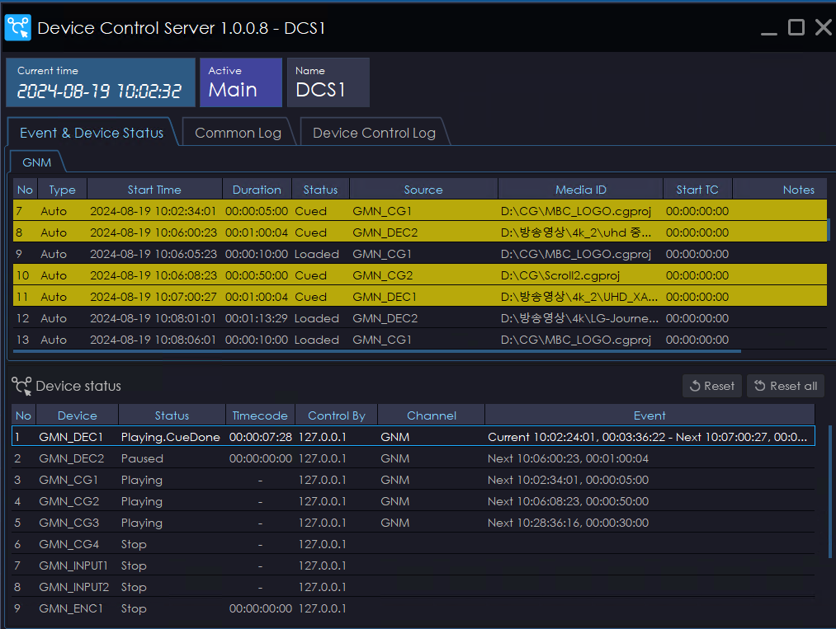

그림 [4-5] DCS 장치 상태 확인 창

해당 창은 DCS에 연결된 장비들의 연결 상태와 작업 할당 상태를 볼 수 있습니다.

장비 연결을 실패할 경우 붉은색으로 해당 장비 항목에 표시가 됩니다.

또한 **Channel** 항목을 통해서 EBS1, EBS2 등등 각 채널에 연결된 장비들의 상태를 확인할 수 있습니다.

 버튼을 통해 해당 장치의 상태를 새로 고침 하여 받아 볼 수 있습니다.

# 4.4 DCS 종료 절차

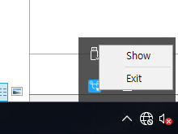

그림 [4-6] DCS 종료

DCS는 X 버튼 클릭으로 프로그램이 완전히 종료되지 않습니다.

DCS를 종료하기 위해서는 윈도우 우측 하단 아이콘을 우 클릭하여 “EXIT” 버튼을 눌러 종료해야 합니다.

그 후 최종적으로 작업관리자에서 DCS.exe가 실행되고 있지 않으면 완전하게 종료된 것입니다.

종료 후 작업관리자에서 완전히 종료되었는지 확인해주세요

# DCS 이중화 방안

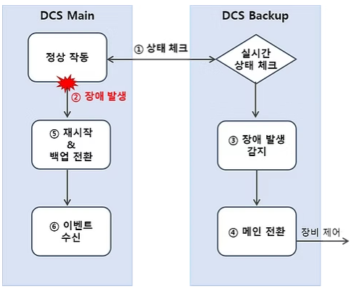

그림 [4-7] DCS 이중화 방안

이중화를 사용 중이면, 백업은 메인의 동작 상태를 실시간으로 체크하고, 문제 발생 시 제어를 넘겨받아 자동으로 전환하여, 문제가 발생하더라도 무중단 송출이 가능합니다.

* 장애 발생 시 전환 과정

1. 백업은 실시간으로 메인 시스템 상태 체크
2. 메인 장비 장애 발생
3. 장애 발생 감지
4. 백업은 메인으로 자동 전환되어 방송장비 제어 수행 (메인의 주체 변경)
5. 장애가 발생한 메인은 재시작 후 백업으로 자동 전환
6. 백업으로 전환된 DCS는 메인 DCS에서 모든 이벤트를 수신

SEC

1. **SEC 화면 구성 및 아이콘 기능**
2. **SEC 스케줄 실행 및 기능**
3. **SEC 스케줄 추가 및 수정**
4. **SEC 스케줄 종료 절차**
5. **SEC 이중화 방안**

# 5. SEC

## 5.1 SEC 개요

SEC는 이벤트 단위로 작성된 운행표를 불러와 스케줄에 맞게 송출준비를 하고, 사용자가 모니터링할 수

있는 화면을 제공합니다. 스케줄 이벤트에 매핑 된 소재를 검사하여, 소재의 유무 및 편성시간과 소재 길이를 비교한 정보 값(Equal/Short/Long)을 제공합니다.

해당 기능은 백그라운드 검사로 진행되며 시스템 구동에는 무리를 주지 않습니다.

SEC 또한 이중화를 구성하여 돌발상황에 대비하여 보다 안전하게 운영이 가능 합니다.

## 5.2 SEC 운용

## 5.2.1 SEC 화면

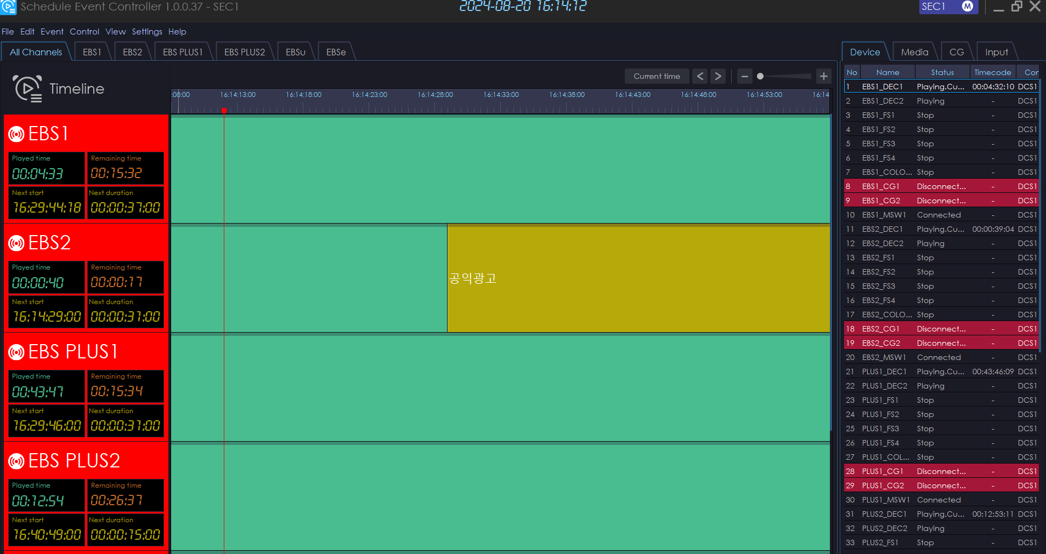

모든 채널

그림 [5-1] SEC 실행 화면 (All Channels)

All Channels 패널은 SEC에서 연결된 모든 채널에 대한 스케줄 진행 현황을 확인할 수 있습니다.

* **아이콘 설명**

|  |  |
| --- | --- |
| 아이콘 | 설명 |
|  | 현재 시간으로 이동하는 버튼 (서버 현재 시간) |
|  | 스케줄러의 타임라인을 왼쪽으로 이동 (타임라인 현황 보기용) |
|  | 스케줄러의 타임라인을 오른쪽으로 이동 (타임라인 현황 보기용) |
|  | 타임라인의 크기 최소화 버튼 |
|  | 타임라인 크기 최대화 버튼 |

* 이중화 된 SEC는 메인 장치가 꺼져도 SUB의 장치가 즉시 MAIN으로 역할을 바꿔 작동을 합니다
* 예기치 못한 상황으로 꺼진 장비를 다시 켰을 때 Main(이중화로 sub-> Main으로 작동 중)으로 작동중인 스케줄 데이터를 즉시 받아 MAIN으로서의 역할을 다시 수행합니다.

## 5.2.1.1 SEC 화면 (각 채널 별)

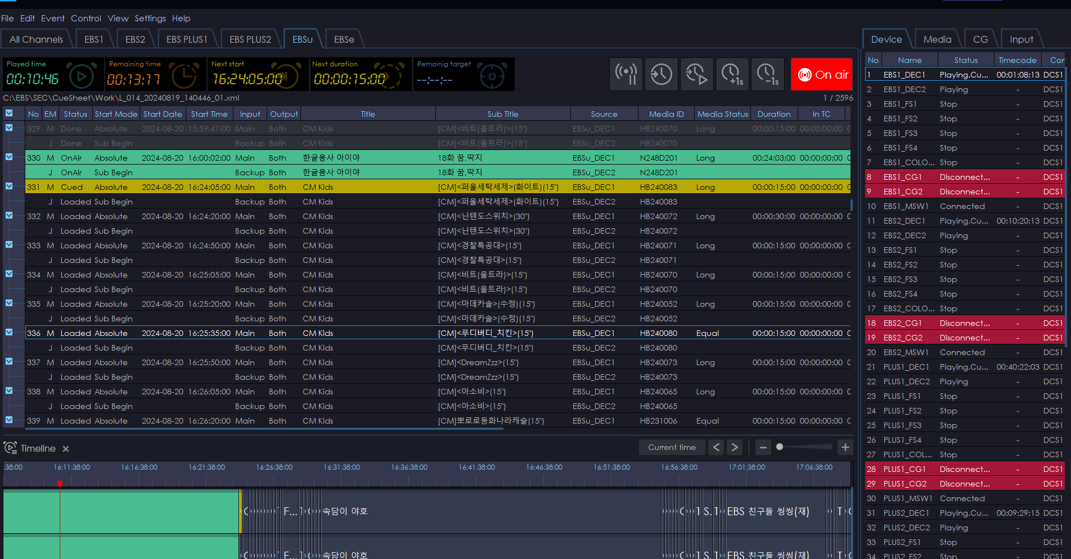

각 채널

그림 [5-2] SEC 실행 화면 (각 채널)

해당 페이지는 각 채널에 적용할 스케줄러를 추가/생성/수정/삭제할 수 있는 스케줄러 컨트롤 창입니다.

이곳에서는 xml 파일로 제작된 방송 편성표를 추가할 수 있습니다.

* **아이콘 설명**

|  |  |
| --- | --- |
| 기능명 | 설명 |
|  | 스케줄러를 일시 정지합니다 (비상시 사용) |
|  | 수동으로 다음 스케줄 지정 (지정한 스케줄러 부분부터 진행 지정한 스케줄 보다 앞선 스케줄은 스킵 후 진행) |
|  | 다음 스케줄러 작업 즉시 실행 |
|  | 영상 길이 1초씩 증가시킵니다 |
|  | 영상 길이를 1초씩 감소시킵니다. |

# 5.3 SEC 스케줄러 실행 및 기능

## 5.3.1 SEC 스케줄러 실행 절차

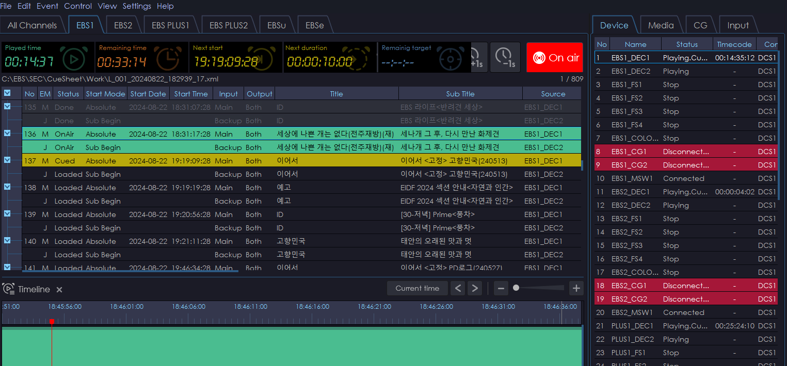

작동 중 x

그림 [5-3] SEC 사용 절차 (ON AIR)

해당 표시등은 스케줄러가 작동하지 않고 있을 때 위의 사진과 같이 표시됩니다.

XML로 제작된 스케줄러를 추가하고 적용하는 과정에 대해 알아보겠습니다.

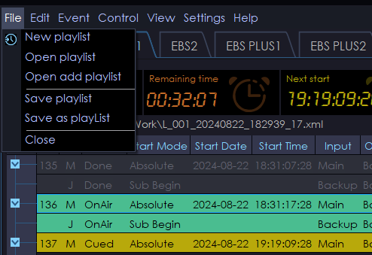

그림 [5-4] SEC 사용 절차 편성표 불러오기

편성표를 불러오기 위해서는 좌측 상단에 있는 **FILE -> Open playlist**를 클릭합니다.

* **기능 설명**

|  |  |
| --- | --- |
| 기능명 | 설명 |
| New playlist | 새로운 스케줄러 제작 페이지를 생성합니다. |
| Open playlist | 제작된 편성표(.xml) 파일을 추가할 수 있습니다. |
| Open add playlist | 편성표를 추가로 해당 채널에 추가합니다. |
| Save playlist | 현재까지의 수정/삭제/추가된 편성표 파일을 저장합니다. |
| Save as playlist | 새로운 xml 파일로 스케줄러를 저장합니다. |

## 5.3.2 스케줄러 작동 (On Air)

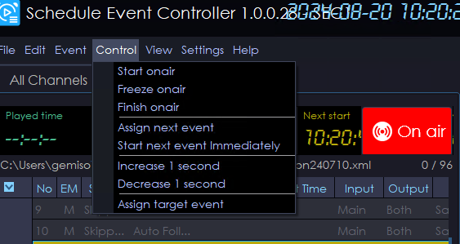

그림 [5-5] SEC 작동 (On Air)

불러온 편성표를 실행하기 위해서는 다음과 같이 클릭해야 합니다.

좌측 상단에 있는 **Control-> Start Onair** 버튼을 클릭하면 해당 채널에 불러온 편성표를 송출합니다.

On Air 탈리 등에 붉은색 불이 들어오면 해당 스케줄러는 편성표에 작성된 시간에 맞춰 방송을 진행합니다.

* **기능 설명**

|  |  |
| --- | --- |
| 기능명 | 설명 |
| Start onair | 스케줄러를 실행합니다. |
| Freeze onair | 스케줄러의 마지막 프레임의 스틸 이미지를 20프레임 추가하여 해당 스케줄의 길이를 증가시킵니다. (비상시 사용) |
| Finish onair | 스케줄러 실행을 중지합니다. |
| Assign next event | 실행할 다음 이벤트를 수동으로 지정할 수 있습니다. (on air 중 사용 불가) |
| Start next event immediately | 다음 이벤트로 즉시 전환할 수 있습니다 (on air 중 사용 가능) |
| Increase 1 second | 영상이 끝나는 마지막 이미지를 1초씩 증가시킵니다 |
| Decrease 1 second | 현재 송출중인 스케줄러의 종료 시점을 1초씩 감소시킵니다. |
| Assign target event | 중요한 이벤트가 있을 시 해당 버튼으로 색깔 표시를 할 수 있습니다 |

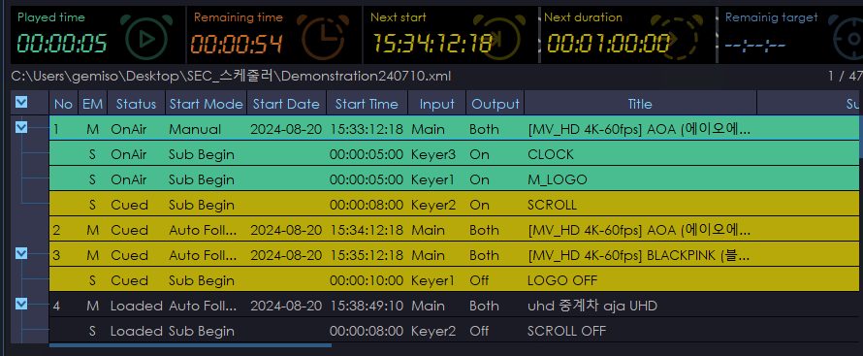

Standby

진행 중

그림 [5-6] SEC 진행중/대기

위의 사진처럼 현재 스케줄이 진행중인 항목들은 푸른색으로 표시됩니다.

노란색으로 표시된 항목들은 Standby 상태입니다.

진행 중이거나 Standby인 항목들은 스케줄러 정보를 수정할 수 없습니다. 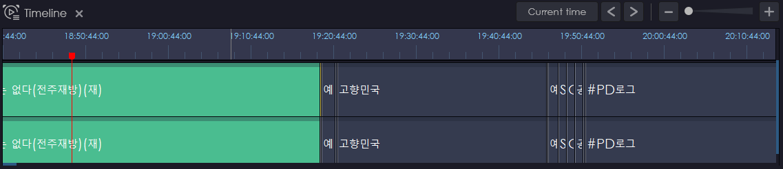

그림 [5-7] SEC 타임라인

하단에 위치한 타임라인을 통해 해당 채널의 스케줄러 진행 상황을 간편하게 확인할 수 있습니다.

# 5.4 SEC 스케줄 추가 및 수정

## 5.4.1 SEC 스케줄 추가

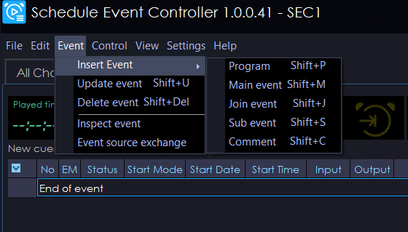

그림 [5-8] SEC 이벤트 수정

스케줄을 추가하기 위해서는 작업이 아직 잡혀 있지 않은 항목들을 마우스로 선택 후 좌측 상단에 있는 **Event -> Insert Event** 항목을 클릭하여 추가할 수 있습니다.

* **설정**

|  |  |
| --- | --- |
| 설정 | 설명 |
| Program | 프로그램 별로 구분하기 위한 이벤트 (title, sub title 제외 기능 사용불가) |
| Main event | 스케줄러에서 Main으로 수행할 영상 및 오디오 소스를 추가하기 위한 이벤트 |
| Join event | 백업 이벤트 생성 (시간 조정 불가 메인 이벤트와 동일 한 영상 사용) |
| Sub event | Main 이벤트 진행 중 자막, 광고 영상 등 sub 소재들을 추가하는 이벤트 (시간 조정 가능) |
| Comment | 코멘트를 추가하는 이벤트 (title 외 기능들 사용 불가) |

## 5.4.2 SEC 스케줄 추가 팝업

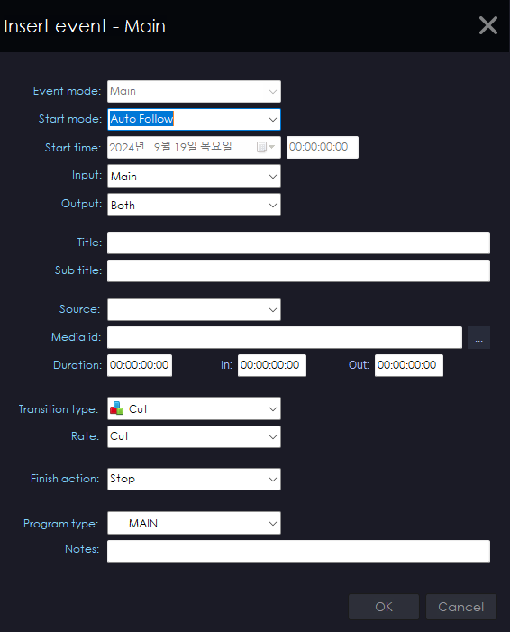

그림 [5-9] SEC 이벤트 추가 팝업

* **설정**

|  |  |
| --- | --- |
| 설정 | 설명 |
| Event mode | 이벤트 모드를 선택 (그림 [3-1] 설명 참고) |
| Start mode | 이벤트 시작 방법 선택 |
| Start time | 이벤트 시작 시간 선택 |
| Input | 입력 장치 선택 |
| Output | 출력 방법 선택 |
| Title | 제목 기입 창 |
| Sub Title | 부제 기입 창 |
| Source | PCS 장치 중 플레이 할 장치 선택 |
| Media id | 소재 파일 저장 경로 선택 |
| Duration | 소재 영상 총 길이 |
| In | 해당 영상 시작 구간 선택 |
| Out | 해당 영상 종료 시점 선택 |
| Transition type | 스케줄러 종료 시 화면전환 기법 선택 |
| Rate | 화면 전환 속도 선택 (PCS 설정 값 기반) |
| Finish action | 종료 시 역할 지정 |
| Program type | 방송 유형 선택 (필수 x) |
| Notes | 메모 기능 |

## 5.4.2.1 스케줄 추가 상세 기능 (Start mode)

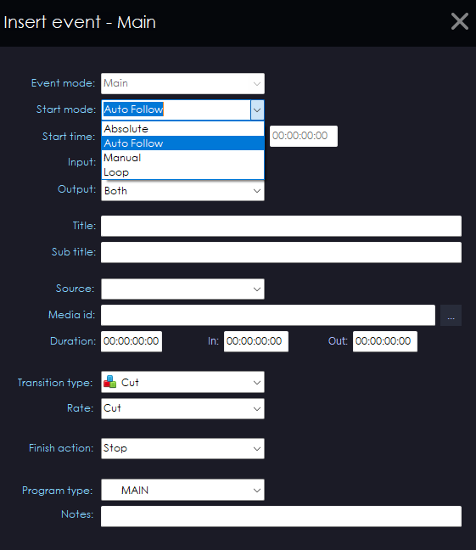

그림 [5-10] SEC 스케줄 추가(Start mode)

**Start mode**의 기능에는 4가지의 기능이 있습니다.

* **설정**

|  |  |
| --- | --- |
| 설정 | 설명 |
| Absolute | 절대시간 설정 start time에서 날짜와 시간 기입하면 해당 시간에 자동으로 시작 |
| Auto Follow | 스케줄러 Onair 시 앞 스케줄이 종료되면 자동으로 스케줄 실행 |
| Manual | 스케줄러 수동으로 시작 (Start next event immediately 기능 사용) |
| Loop | 수동으로 해당 스케줄러 시작 전까지 설정한 시간만큼 루프로 대기 |

## 5.4.2.2 스케줄 추가 상세 기능 (Start time)

tt:mm:ss:ff

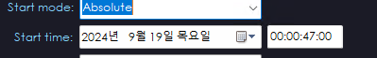

그림 [5-11] SEC 스케줄 추가(Start time)

**Start time:** 스케줄러가 작동하는 시간을 설정할 수 있습니다.

 아이콘을 통해 달력에서 스케줄러 실행할 날짜 선택 (기본값: 현재 날짜)

**tt:mm:ss:ff** 형태로 시작 시간 기입 ex) 00:01:00:00 - > 1분

## 5.4.2.3 스케줄 추가 상세 기능 (Input/output)

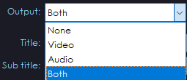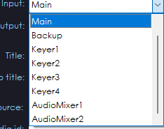

그림 [3-5] SEC 스케줄 추가(Main/Backup)

**Input** 선택 창에서 **Main/Backup** 선택하면 **Output** 메뉴에는 **Both** (영상과 오디오 송출)**/Video/Audio/None**을 선택할 수 있습니다.

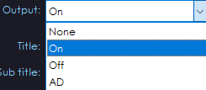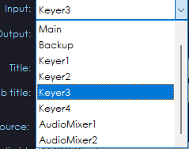

그림 [5-12] SEC 스케줄 추가(keyer/Audio Mixer)

**Input** 선택 창에서 **Keyer/Audio Mixer** 선택하면 **Output** 메뉴에는 **None(선택 안함)/on(활성)/off(비활성)/AD**를 선택할 수 있습니다.

## 5.4.2.4 스케줄 추가 상세 기능 (Title/Sub Title)

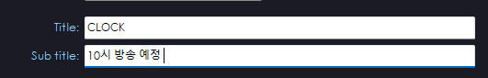

그림 [5-13] SEC 스케줄 추가(Title/Sub Title)

위 설정 탭은 스케줄의 제목과 부제를 작성할 수 있는 설정 탭입니다.

정확한 제목과 부제목을 기입하여 스케줄 작동 시 모두가 인지할 수 있는 키워드를 작성하길 권장합니다.

## 5.4.2.5 스케줄 추가 상세 기능 (Source/Media id/Duration, in, out)

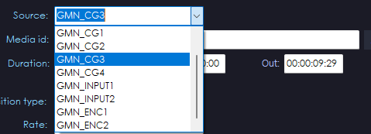

그림 [5-14] SEC 스케줄 추가(Source)

**Source:** PCS에 추가되어 있는 장비들의 리스트를 표출합니다.

사용자는 해당 스케줄을 어떤 장비에서 소재 파일을 실행할 지 선택할 수 있습니다.

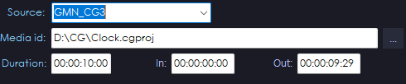

그림 [5-15] SEC 스케줄 추가(Media id)

**Media id:** 소재 파일을 경로를 기입하여 SEC가 해당 경로를 찾아 소재 파일을 실행 및 재생합니다.



그림 [5-16] SEC 스케줄 추가(구간 정보)

**Duration:** 영상 소재를 등록하면 자동으로 영상 전체 길이를 기입합니다.

수정을 통해 전체 영상길이보다 짧게 설정할 수 있습니다.

Ex) 전체 영상길이가 00:00:30:00인 영상의 길이를 00:00:10:00으로 변경하면 해당 영상의 10초만 재생

※ Duration을 수정하면 OUT 타임을 필수로 수정해야 합니다.

**In/out:** 구간 정보를 설정하여 구간 정보만 스케줄러에 반영할 수 있는 설정입니다.

Ex) Duration 00:00:30:00 in 00:00:05:00 out 00:00:15:00으로 설정하면 스케줄러는 해당 영상의 5초~15초 구간의 영상만 스케줄러에 반영합니다.

## 5.4.2.6 스케줄 추가 상세 기능 (Transition type/Rate)

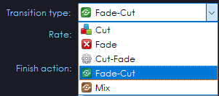

그림 [5-17] SEC 스케줄 추가(Transition type)

**Transition type:** 해당 스케줄이 종료되는 시점에 화면 전환 효과를 추가할 수 있는 기능입니다.

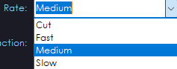

그림 [5-18] SEC 스케줄 추가(Rate)

**Rate:** 해당 기능은 화면 전환 시 트랜지션 속도를 선택하여 화면 전환 속도를 사전에 기입할 수 있습니다.

해당 속도는 PCS에 설정된 속도 값을 따라 움직입니다.

## 5.4.2.7 스케줄 추가 상세 기능 (Finish action)

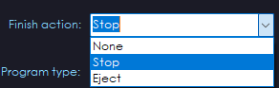

그림 [5-19] SEC 스케줄 추가(Finish action)

**Finish action:** 스케줄의 종료 시점에서의 행동을 설정하는 탭입니다.

**Stop**을 선택하면 해당 영상의 마지막 프레임을 스틸 이미지로 유지시키는 역할을 합니다.

**Eject**를 선택하면 미디어를 장비에서 꺼내는 것과 같이 스케줄이 종료 후 영상을 PCS 장비에서 분리합니다.

## 5.4.2.8 스케줄 추가 상세 기능 (Program type/notes)

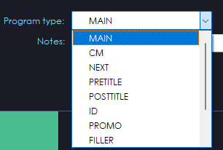

그림 [5-20] SEC 스케줄 추가(Program type)

**Program type:** 해당 스케줄이 어떤 형태의 소재인지 표기할 수 있는 기능입니다.

해당 스케줄이 광고라고 가정하면 CM을 선택하여 스케줄에서 해당 스케줄이 어떤 소재인지 파악하기 쉽게 표기할 수 있습니다.

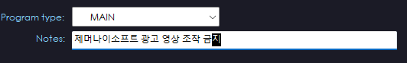

그림 [5-21] SEC 스케줄 추가(Notes)

**Notes:** 해당 스케줄에 특이사항이나 전달사항이 있을 경우 텍스트를 기입할 수 있는 탭입니다.

# 5.5 SEC 스케줄 수정

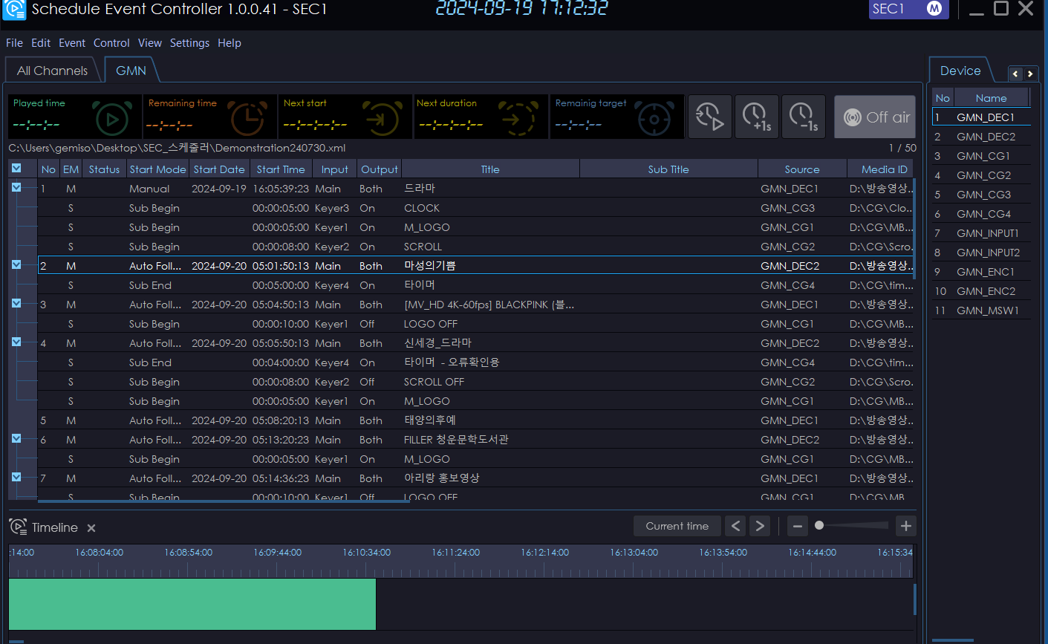

좌 클릭 (선택)

그림 [5-22] SEC 스케줄 수정

스케줄을 수정하기 위해서는 수정할 스케줄을 클릭 후 **Event -> Update event or shift + u**를 클릭하여 수정 팝업을 열 수 있습니다.

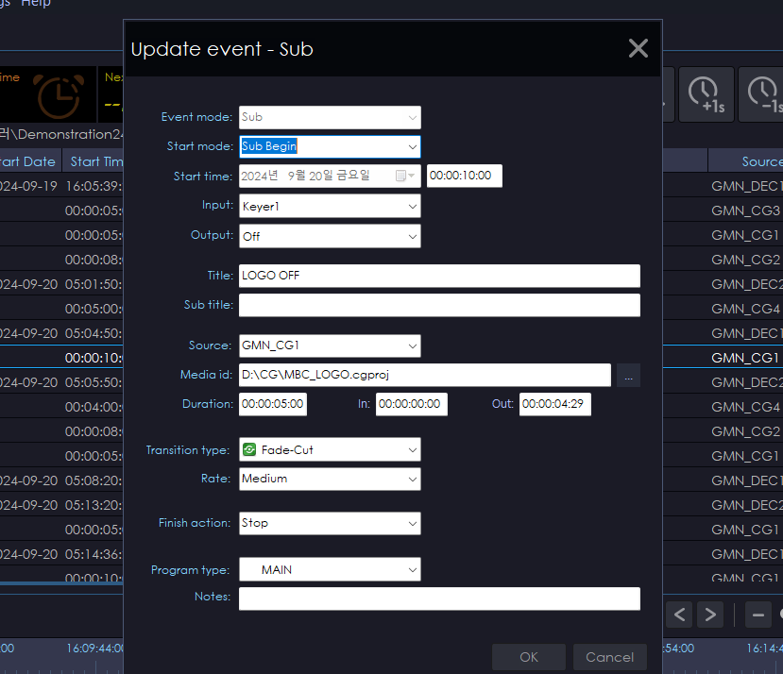

그림 [5-23] SEC 스케줄 수정 팝업 창

수정할 항목을 선택하여 수정 후 버튼을 눌러 저장합니다.

※ Onair 중에도 수정은 가능하나 진행중(초록) 혹은 대기중(노랑)인 스케줄은 수정이 불가능 합니다.

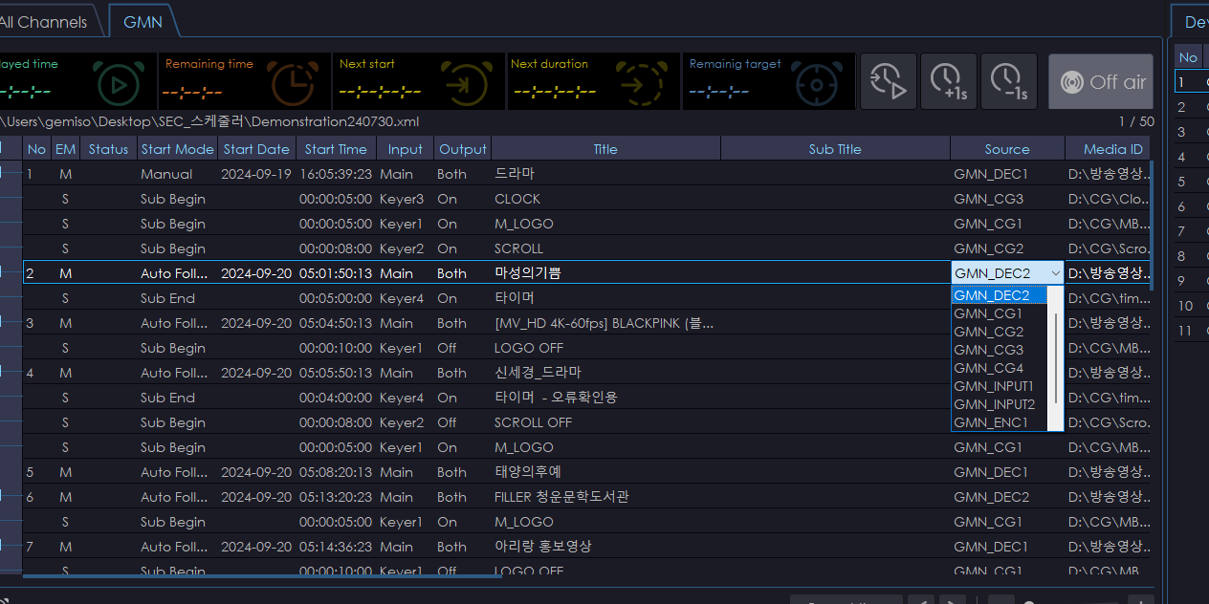

더블 클릭

그림 [5-24] SEC 스케줄 수정 (더블 크릭)

또한 스케줄 리스트에서 해당 값의 항목을 더블클릭 하여 간편하게 정보를 수정할 수 있습니다.

※ Onair 중에도 수정은 가능하나 진행중(초록) 혹은 대기중(노랑)인 스케줄은 수정이 불가능 합니다.

# 5.6 SEC 스케줄 삭제



좌 클릭 (선택)

그림 [5-25] SEC 스케줄 삭제

스케줄을 삭제하기 위해서는 수정할 스케줄을 클릭 후 **Event -> Delete event or shift + del** 단축키를 이용하여 삭제할 수 있습니다.

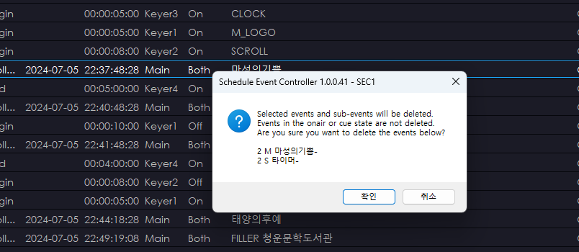

그림 [5-26] SEC 스케줄 삭제 팝업

삭제 버튼 혹은 단축키를 입력하면 삭제 확인 팝업이 등장하게 됩니다.

Main event를 선택 후 삭제하면 해당 스케줄 하위에 있는 모든 서브 스케줄도 동시에 삭제됩니다.

Sub event 즉 Main event가 아닌 스케줄을 선택 후 삭제하면 개별 삭제가 가능합니다.

# 5.7 SEC 스케줄 복사 및 붙여넣기

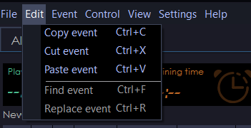

그림 [5-27] SEC 스케줄 복사 및 붙여넣기

|  |  |
| --- | --- |
| 기능 | 설명 |
| Copy event | 생성되어 있는 스케줄러를 복사합니다. (ctrl + c) |
| Cut event | 생성된 스케줄러를 잘라두기 하는 기능입니다. (ctrl + x) |
| Paste event | 복사 혹은 잘라 둔 스케줄을 붙여 넣는 기능입니다. (ctrl + v) |

Copy 및 Cut 기능 사용시 Main 이벤트를 복사하면 해당 스케줄러의 하위 스케줄러까지 모두 복사됩니다.

# 5.8 스케줄러 종료 절차



그림 [5-28] SEC On Air 종료 버튼

해당 채널의 스케줄러를 중지하고 싶으면 다음과 같이 클릭해주세요

좌측 상단 메뉴 **Control -> Finish onair**

그럼 다음과 같은 팝업창이 등장하게 됩니다.

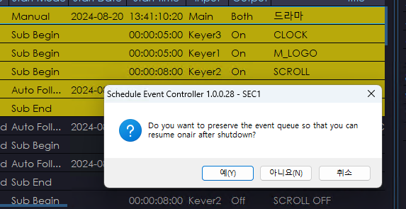

그림 [5-29] SEC On Air 종료

종료시의 위의 해당 문구는 On Air를 끄더라도 지금 해당 스케줄러를 모두 송출하고 종료할 것인가? 에 대한 확인 버튼입니다.

“예” 버튼을 클릭하면 On Air를 종료해도 해당 채널에 추가한 방송 편성표(스케줄러)의 작업은 모두 처리하고 종료합니다.

“아니요” 버튼을 클릭하면 해당 스케줄러의 작업 모두 취소하고 종료하게 됩니다.

# SEC 이중화 방안

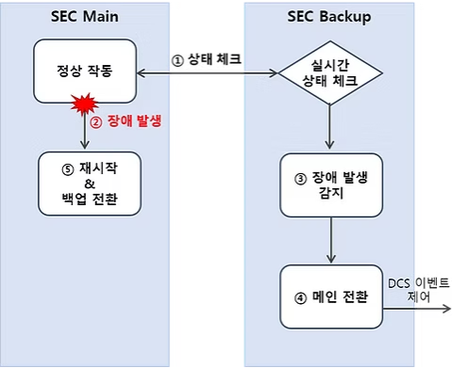

그림 [5-30] SEC 이중화 방안

SEC 메인이 운행을 시작하면 SEC 백업은 메인의 이벤트를 불러옵니다.

DCS와 마찬가지로 SEC도 백업은 메인의 동작 상태를 실시간으로 체크라고, 문제 발생 시 제어를 넘겨 받아 자동으로 전환하여, 문제가 발생하더라도 무중단 송출이 가능합니다.

※ 장애 발생 시 전환 과정

1. 백업은 실시간으로 메인 시스템 상태 체크

2. 메인 장비 장애 발생

3. 장애 발생 감지

4. 백업은 메인으로 자동 전환되어 DCS 이벤트 제어 수행

5. 장애가 발생한 메인은 재시작 후 백업으로 전환

CG EDIT

1. **CG EDIT 화면 구성**
2. **CG EDIT 아이템**
3. **CG EDIT Preview Background**

# 6. CG Editor

## 6.1 CG Editor 화면 구성

설정 탭

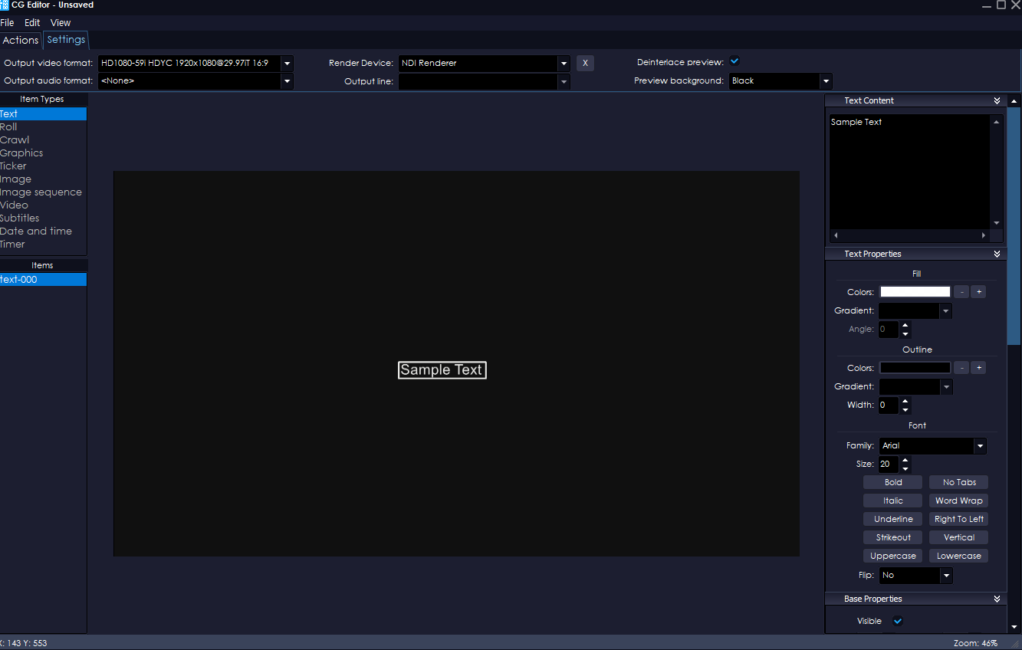

아이템 값 수정 창

프리뷰 화면

아이템 리스트

그림 [6-1] CG Editor 화면 구성

CG Editor의 화면 상단에는 아이템의 위치 값을 조정하는 **Action** 탭과 프리뷰 화면의 배경 혹은 output 영상을 표출시킬 수 있는 **Setting** 탭이 있습니다.

왼쪽 아이템 리스트 탭에는 CG 효과를 선택할 수 있는 **Item Types** 리스트와 적용한 아이템 목록을 확인할 수 있는 **Items** 탭이 있습니다.

**프리뷰 화면**은 작업중인 현황을 볼 수 있으며 마우스 드래그와 클릭을 통해 CG 아이템들을 수 할 수 있습니다.

**아이템 값 수정 창**은 CG 모션 아이템에 대한 속도 및 색상 등 효과의 값들을 수정할 수 있습니다. 또한 폰트 및 사이즈를 설정할 수 있습니다.

## 6.1.1 CG Editor 화면 구성 (Action)

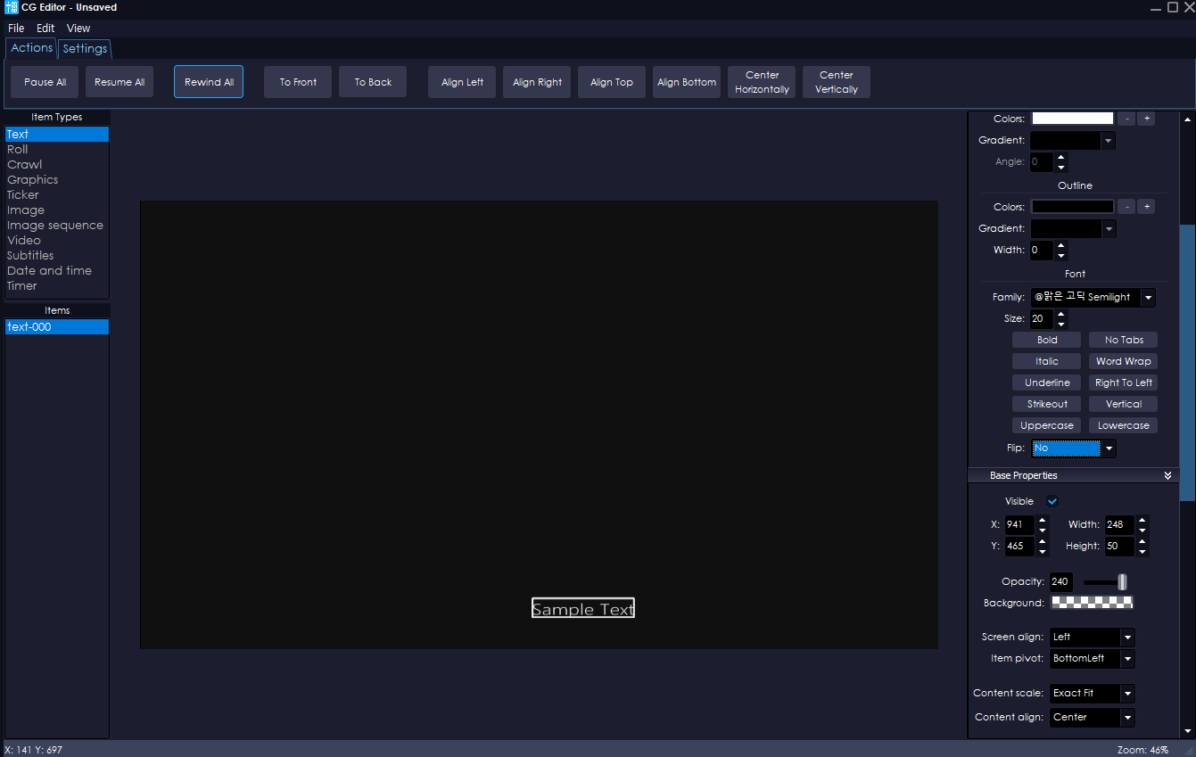

그림 [6-2] CG Editor Action

* **아이콘 설명**

|  |  |
| --- | --- |
| 아이콘 | 설명 |
|  | 모든 CG 효과 일시 정지 |
|  | 모든 CG 효과 다시 시작 |
|  | 모든 CG 효과 새로 고침 |
|  | 해당 CG를 맨 앞으로 지정 (상위 레이어 개념) |
|  | 해당 CG를 맨 뒤로 지정 (하위 레이어 개념) |
|  | 아이템 왼쪽 끝으로 배치 |
|  | 아이템 오른쪽 끝으로 배치 |
|  | 아이템 상단 끝으로 배치 |
|  | 아이템 하단 끝으로 배치 |
|  | 텍스트를 가로 방향(수평)으로 중앙에 배치하는 기능 |
|  | 텍스트를 세로 방향(수직)으로 중앙에 배치하는 기능 |

## 6.1.2 CG Editor 화면 구성 (Settings)



그림 [6-3] CG Editor Settings

* **설정**

|  |  |
| --- | --- |
| 설정 | 설명 |
| Output video format | Output 비디오의 해상도 설정 |
| Output audio format | Output 오디오의 샘플링 값 설정 |
| Render Device | CG Editor의 아웃풋 장치 선택 |
| Output line | 장치 단자 선택 |
| Deinterlace preview | 프로그레시브 영상 프리뷰 활성화 |
| Preview background | 미리보기 배경 선택 (영상 파일 및 NDI 영상 신호 선택 가능) |

# 6.2 CG 아이템

## 그래픽, 화이트, 상징, 그래픽 디자인이(가) 표시된 사진 자동 생성된 설명6.2.2 TEXT

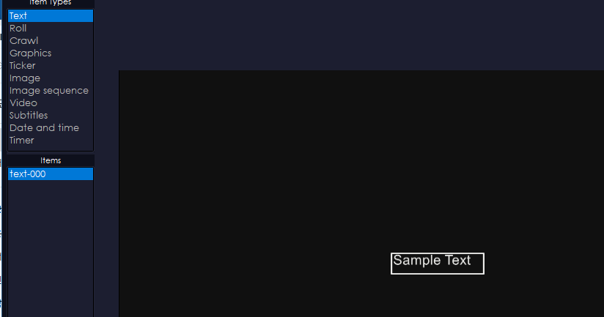

아이템 적용

드랍

클릭 후 드래그

그림 [6-4] TEXT 적용 방법

CG 아이템을 적용하기 위해서는 왼쪽 리스트에서 TEXT를 선택 클릭 후 드래그를 통해 프리뷰 화면에 가져다 놓으면 해당 아이템이 적용이 됩니다.

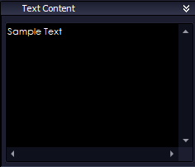

그림 [6-5] 우측 설정 창 (텍스트 수정)

아이템을 드래그 하여 프리뷰 창으로 적용을 시켰으면 우측에 해당 아이템을 수정할 수 있는 설정 패널이 등장하게 됩니다.

해당 패널에는 텍스트를 수정할 수 있는 패널입니다.

클릭 후 텍스트를 기입하면 즉시 수정됩니다.

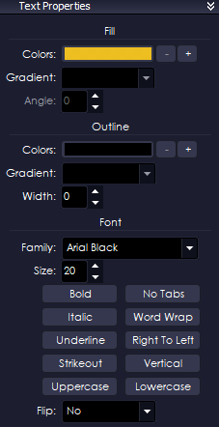

그라디언트 추가

그림 [6-6] 우측 설정 창 (텍스트 특성 설정)

해당 탭은 텍스트의 색/폰트/외각선을 설정할 수 있습니다.

‘+’ 버튼을 통해 그라디언트 색상을 추가할 수 있으며 그라디언트 설정 탭에서 형태를 선택할 수 있으며

‘Angle’을 통해 그라디언트 각도를 지정할 수 있습니다.

‘폰트’ 탭에서는 해당 텍스트의 폰트와 사이즈를 지정할 수 있습니다.

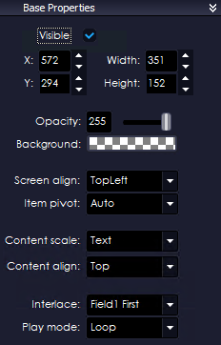

그림 [6-7] 우측 설정 창 (텍스트 속성)

해당 탭은 오브젝트의 기본 속성을 설정하는 부분입니다.

아이템의 위치와 불투명도를 설정할 수 있으며 행렬을 정렬할 수 있습니다.

‘Interlace’는 모션이 있는 아이템을 사용했을 때 interlace 혹은 progressive 주사방식을 선택할 수 있습니다.

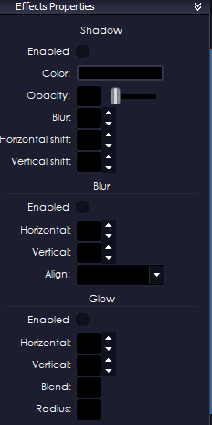

그림 [6-8] 우측 설정 창 (효과 설정)

해당 탭은 텍스트에 효과를 줄 수 있는 설정 탭입니다.

**‘Shadow’**는 텍스트에 그림자 효과를 줄 수 있습니다.

색을 지정하고 적절한 값을 조정하여 텍스트에 음영 효과를 줄 수 있습니다.

**‘Blur’**는 텍스트에 흐림 효과를 줄 수 있습니다.

Align 탭에서 흐름효과 형태를 선택할 수 있습니다.

**‘Glow’**를통해 텍스트에 빛 번짐 효과를 줄 수 있습니다

## 6.2.3 ROLL

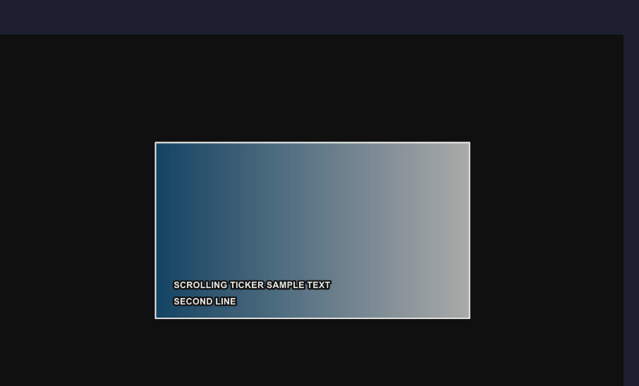**ㄴ**

모션

그림 [6-9] ROLL 적용 모습

해당 아이템은 하단 -> 상단 혹은 상단 -> 하단으로 텍스트가 움직이는 모션 아이템입니다.

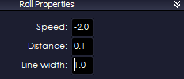

그림 [6-10] ROLL 특성 설정

**‘Speed’를** 통해 **‘-‘**를 기입 후 스피드 값을 기입하면 하단에서 상단으로 모션과 스피드가 생성됩니다.

‘+’ 값을 넣고 숫자를 기입하면 상단에서 하단으로 텍스트가 움직이는 모션이 만들어집니다.

**‘Distance’**를 통해서는 텍스트 줄 간 간격의 값을 지정할 수 있습니다.

**‘line width’**를 통해서는 텍스트와 박스간 좌우 간격을 숫자를 통해 설정할 수 있습니다.

1. 값에 가까워질 수 록 좌측으로 텍스트가 이동합니다.

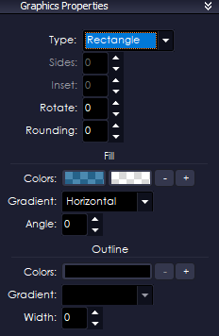

그림 [6-11] ROLL 그래픽 설정

해당 탭의 ‘Type’을 통해 박스의 형태를 변경할 수 있습니다.

‘Fill’ 설정 값을 통해 색상을 변경할 수 있으며 그라디언트 색상을 추가하여 박스의 색상을 변경할 수 있습니다.

* 다른 설정 값들은 6.2.2을 참조해주세요

## 6.2.4 Crawl

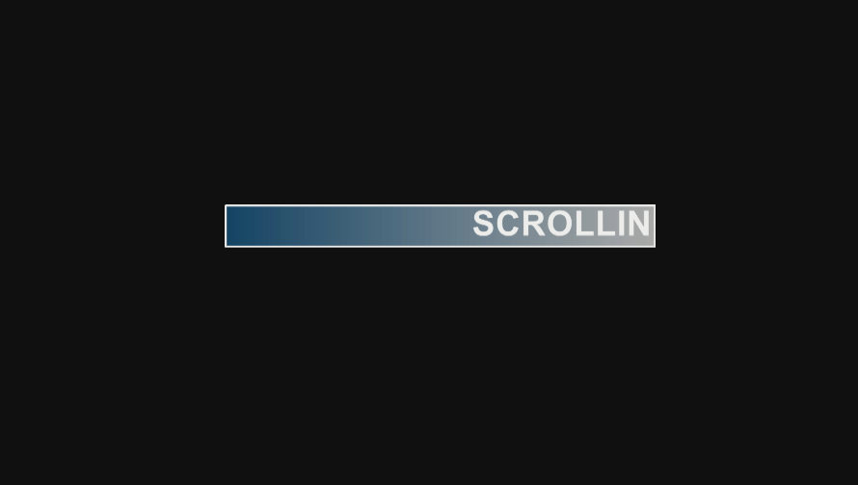

그림 [6-12] Crawl 적용 모습

해당 아이템은 텍스트의 방향을 좌 ->우 or 우 -> 좌 방향으로 스크롤 해주는 모션을 아이템입니다.

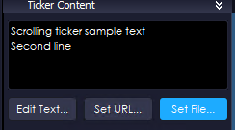

그림 [6-13] Crawl text

해당 아이템의 텍스트 설정 탭에는 수동으로 텍스트를 기입하여 아이템을 생성할 수 있으며 또한 ’set URL’을 통해 text 파일 경로를 지정하여 아이템을 표출할 수 있습니다 ‘set file’은 text 파일을 하나 선택하여 아이템으로 표출할 수 있습니다.

* 다른 설정 값들은 6.2.2과 6.2.3를 참조해주세요

## 6.2.5 Graphics

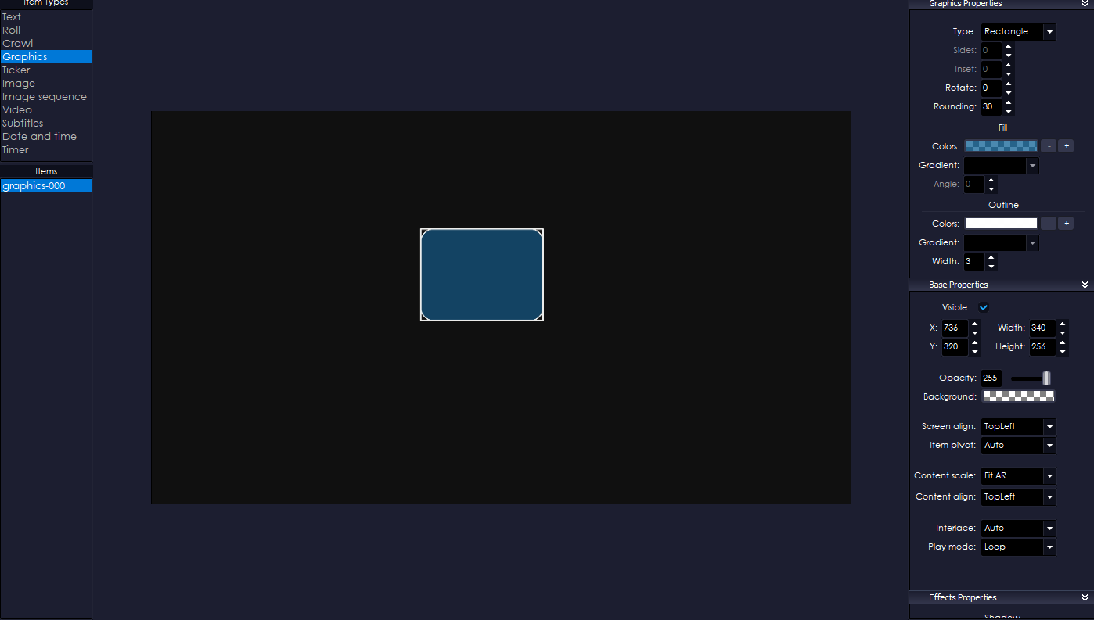

그림 [6-14] Graphics 적용 모습

해당 아이템은 사각형이나 원 과 같은 도형을 만들 때 사용하는 아이템입니다.

CG 제작 시 도형이 필요할 때 유용하게 사용할 수 있습니다.

해당 아이템을 우측 설정 탭은 2.1.1을 참고해주세요

## 6.2.6 Ticker

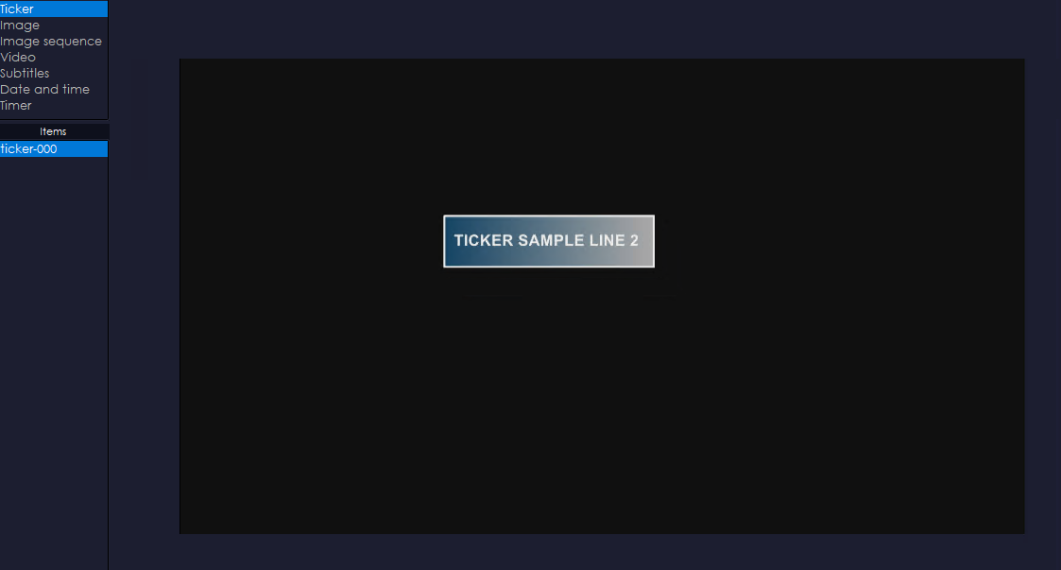

그림 [6-15] Ticker 적용 모습

해당 아이템은 연속적인 텍스트 흐름을 전달하고 일정한 속도로 텍스트를 가로지르며 이동합니다.

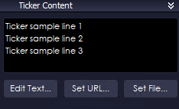

그림 [6-16] Ticker Text

텍스트를 행 별로 나누어 입력하여 행 별로 일정 한 속도로 왼 -> 오 or 오 -> 왼 방향으로 이동시킬 수 있는 텍스트를 기입할 수 있습니다.

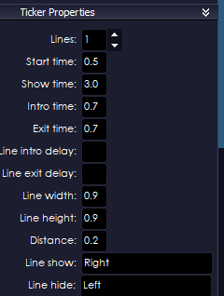

그림 [6-17] Ticker 특성

|  |  |
| --- | --- |
| 설정 | 설명 |
| line | 한번에 표시될 텍스트 행의 수를 설정 |
| Start time | 모션의 시작 시간을 설정 (숫자의 값이 낮을수록 빠름) |
| Show time | 모션이 끝나고 텍스트를 유지하는 시간 설정 |
| Intro time | 모션 시작 속도를 설정 (값이 낮을수록 빠름) |
| Exit time | 모션이 빠지는 속도를 설정 (값이 낮을수록 빠름) |
| Line intro delay | 텍스트 행 간 모션 시작 딜레이 설정 |
| Line Exit delay | 텍스트 행 간 모션 종료 딜레이 설정 |
| Line width | 텍스트 간 넓이 설정 |
| Line height | 텍스트 간 높이 설정 |
| Distance | 텍스트 자간 길이 설정 |
| Line show | 시작 모션 방향 선택 |
| Line hide | 종료 모션 방향 선택 |

## 6.2.7 Image

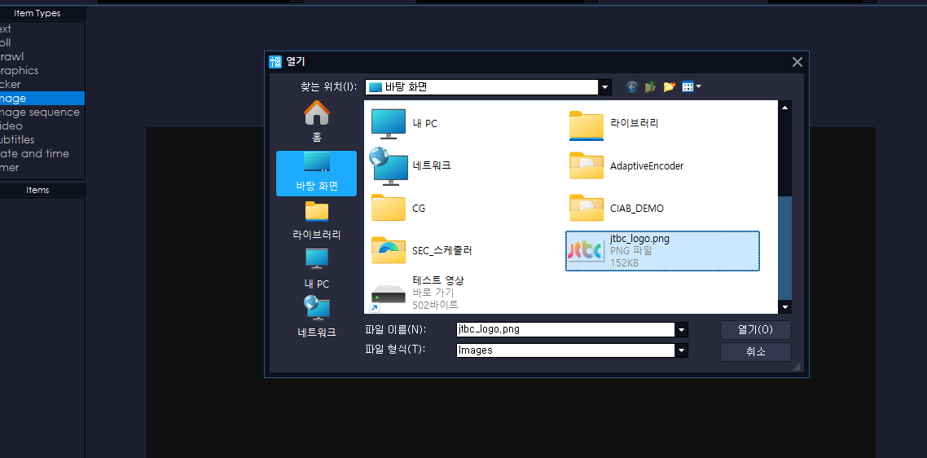

그림 [6-18] Image 팝업

해당 아이템을 드래그 하여 프리뷰 모니터에 적용시키면 위의 사진과 같은 팝업이 등장합니다.

해당 팝업에서는 이미지 파일 형태로 된 파일을 선택할 수 있습니다.

사전에 제작된 방송사 로고나 프로그램 타이틀 로고를 한번에 적용하기 유용한 아이템입니다.

## 6.2.8 Image sequence

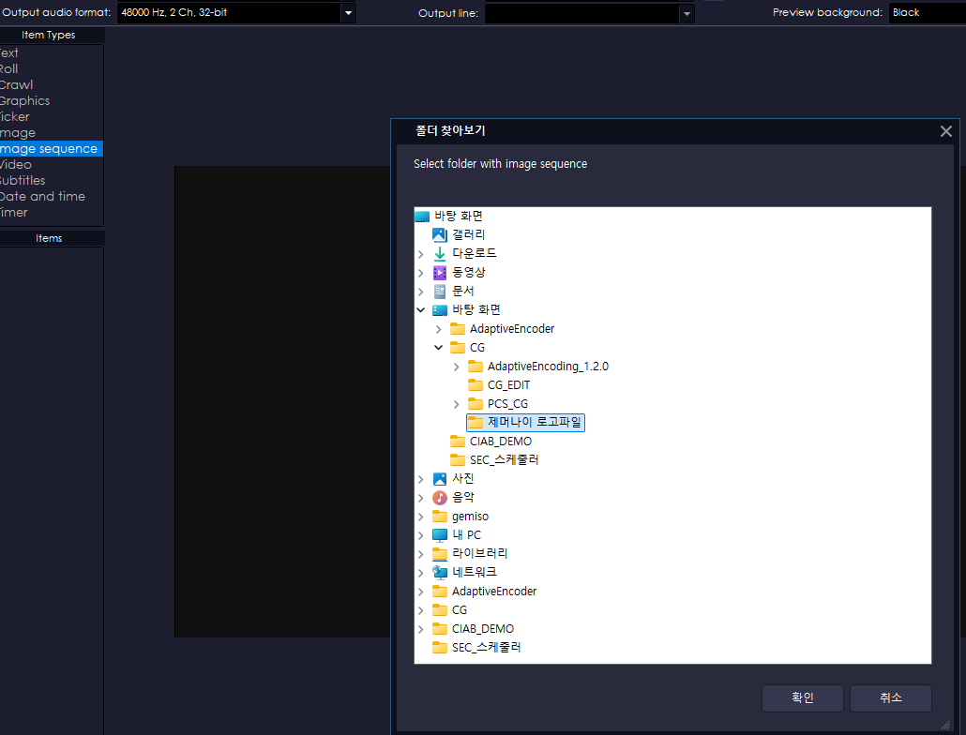

그림 [6-19] Image sequence 팝업

해당 아이템을 프리뷰에 적용하면 위와 같은 팝업이 등장합니다.

해당 팝업에서는 폴더를 선택할 수 있습니다.

선택한 폴더의 이미지 파일들만 해당 아이템이 순차적으로 재생합니다.

 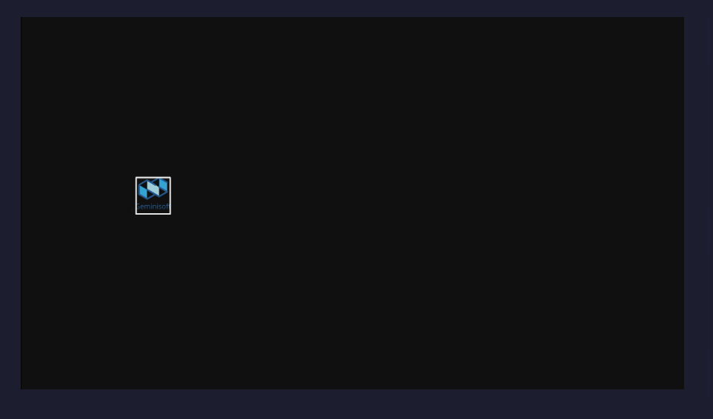 그림 [6-19] Image sequence 적용 모습

해당 폴더에 있는 이미지들을 반복하여 재생합니다.

위의 이미지는 하나의 이미지에서 재생하는 이미지들의 순서를 나타낸 것입니다.

## 6.2.9 Video

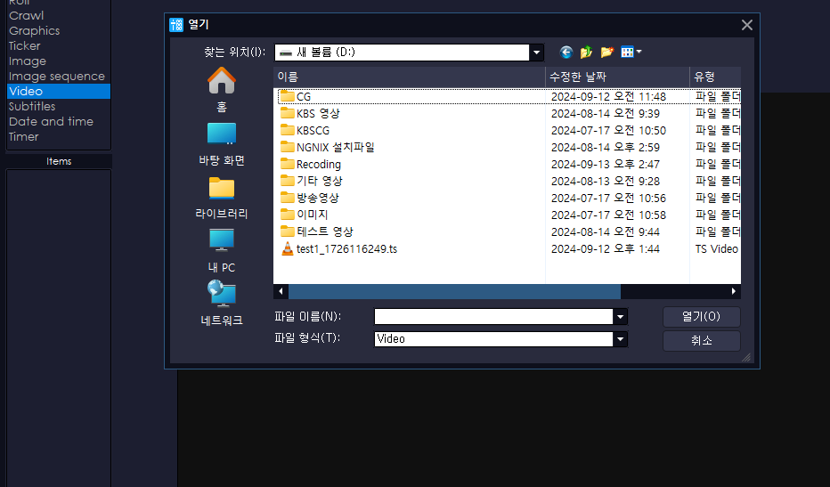

그림 [6-20] Video 팝업

해당 아이템을 적용하면 비디오 파일을 선택할 수 있는 팝업 창이 등장합니다.

해당 폴더에서 비디오 파일을 선택하면 CG 비디오가 표출됩니다.

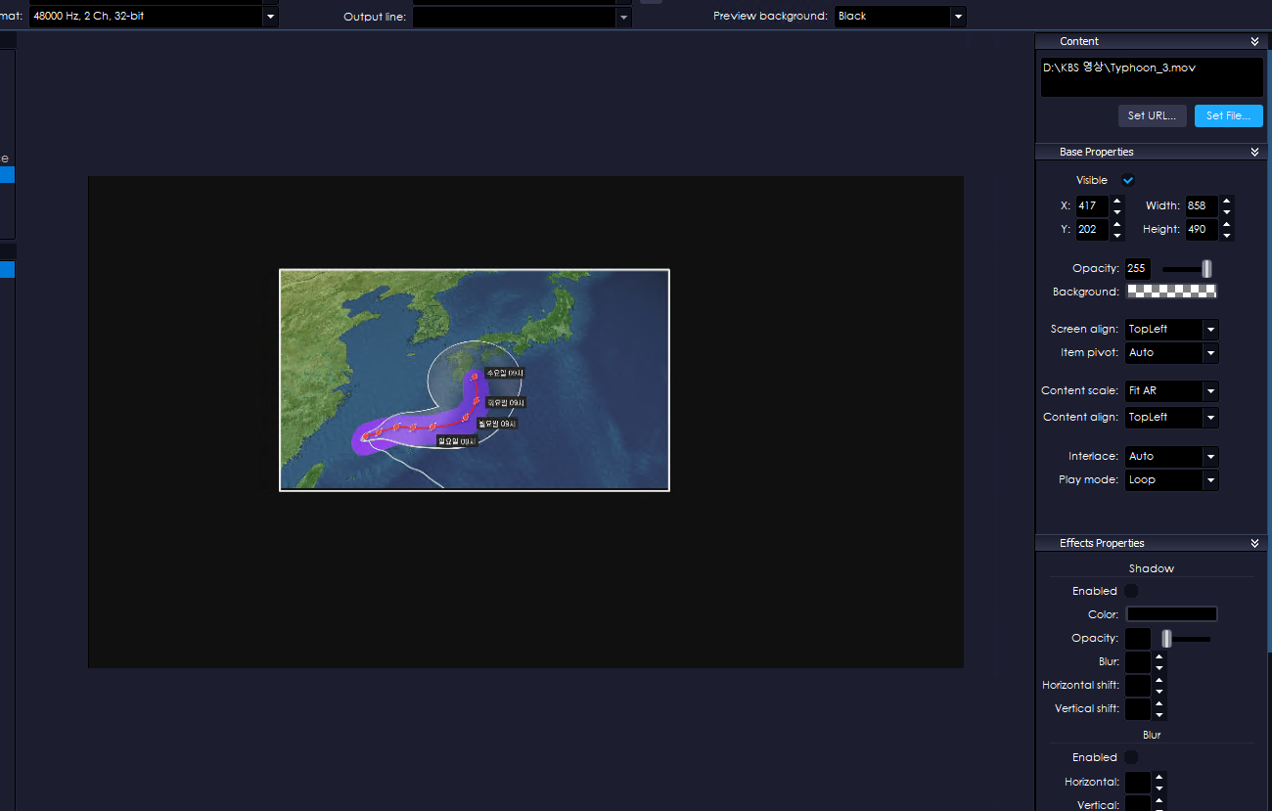

그림 [6-21] Video 표출 모습

PIP나 수화 방송 영상을 적용시켜 사용하기에 용이합니다.

우측의 설정 패널 및 마우스 드래그로 해당 CG영상의 크기와 위치를 조정할 수 있습니다.

## 6.2.10 Date and time

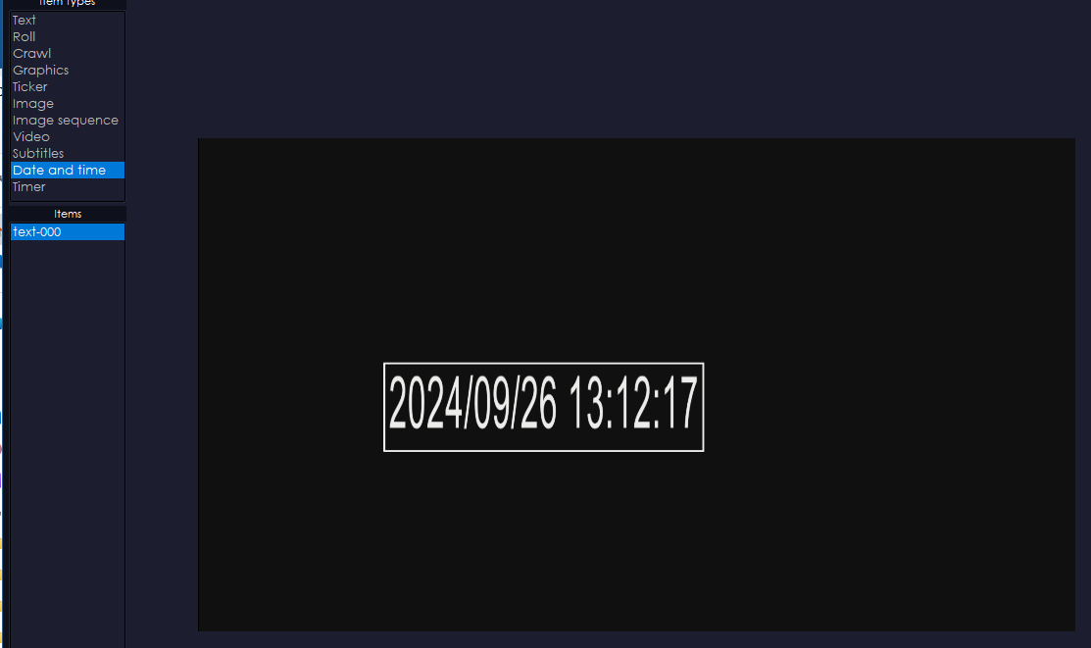

그림 [6-22] Date and time 표출 모습

해당 아이템은 현재 시간을 표출해주는 CG 아이템입니다.

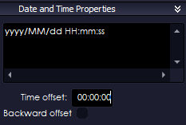

그림 [6-22-1] Date and time 특성 설정

우측의 해당 설정 탭은 YYYY/MM/DD -> 현재 서버 시간을 따라 표시됩니다.

hh:mm:ss -> 현재 서버를 기준으로 시간을 표출 합니다.

**‘Time offset’** 해당 설정은 시간에 대한 기준을 설정하는 탭입니다.

예를 들어 해당 탭에 00:10:00으로 설정하면 현재 시간에서 10초 증가된 시간을 아이템에 표출합니다.

**‘Backwaed offset’**을 활성화하면 Time offset 설정 값을 감소시켜 표출합니다.

예를 들어 01:00:00으로 설정 후 활성화 버튼을 누르면 현재시간에서 1시간 전의 시간을 표출합니다.

## 6.2.11 Timer

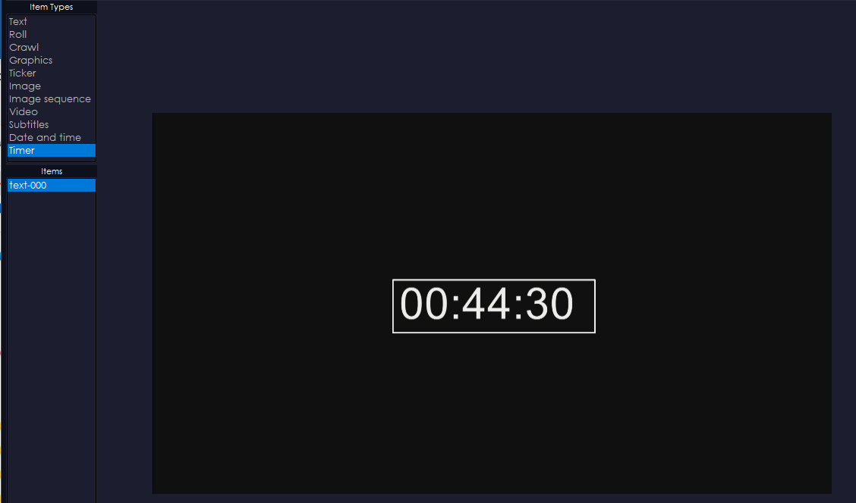

그림 [6-23] Timer 표출 모습

해당 아이템은 타이머 기능을 가지고 있는 CG 아이템입니다.

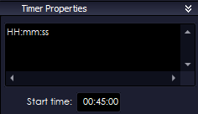

그림 [6-24] Timer 설정

우측 설정 탭에 있는 Timer Properties 부분에서 HH:mm:ss를 기입하여 시간 분 초 타이머를 생성 합니다.

Start time을 00:45:00으로 설정하면 45분의 시간 타이머 기능이 적용됩니다.

# 6.3 CG Editor Preview Background

## 6.3.1 CG Editor Preview Background 지정

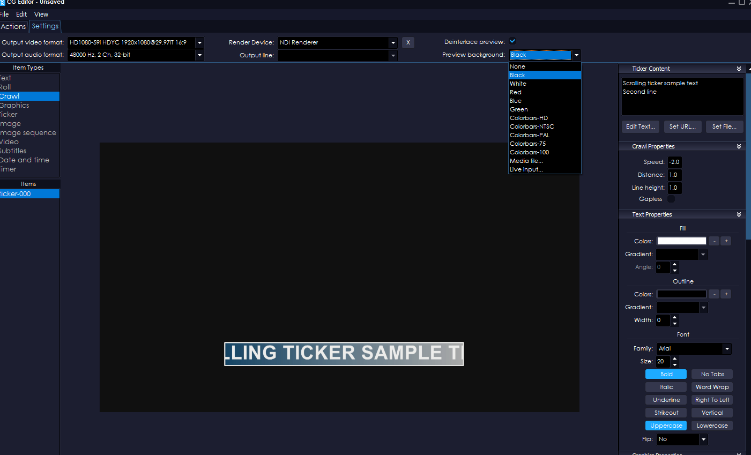

백그라운드 선택

그림 [6-25] Preview Background 선택 창

Setting -> Preview Background를 선택하면 CG 제작 시 도움이 될 미리보기 화면을 선택할 수 있습니다.

해당 리스트에는 색상 및 컬러 바를 선택할 수 있으며 CG 제작 시 제작하고자 하는 영상을 미리보기에 표출시킬 수 있는 **Media file** 기능이 있으며

라이브로 장비 혹은 NDI 신호를 받아 미리보기 배경화면으로 설정할 수 있는 **Live input**이 있습니다.

## 6.3.2 CG Editor Preview Background (Media input)

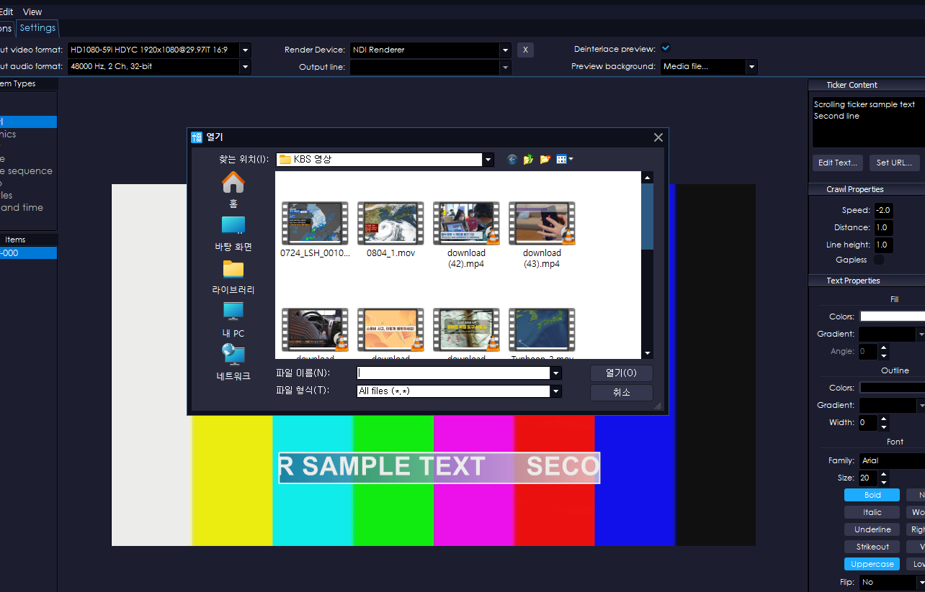

그림 [6-26] 미디어 인풋 선택 팝업

해당 리스트 중 Media input 설정을 클릭하면 영상을 선택할 수 있는 팝업이 등장합니다.

참고할 영상을 선택 후 **열기** 버튼을 눌러 적용시키면 해당 영상이 미리보기 배경으로 지정된 것을 볼 수 있습니다.

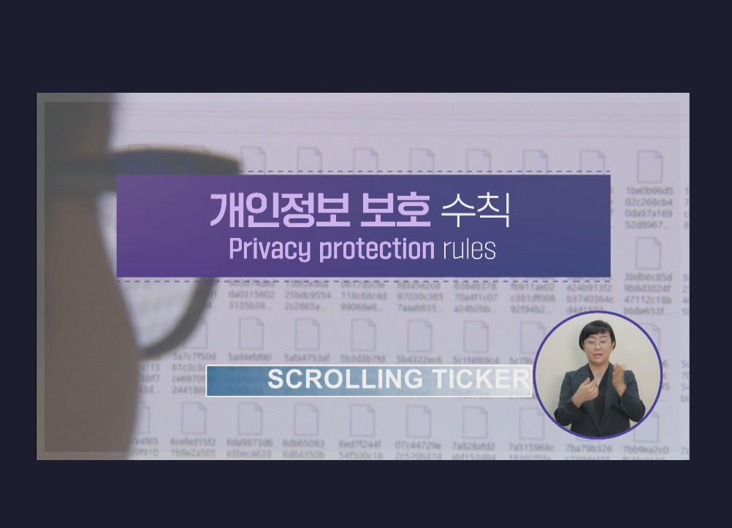

그림 [6-27] 미디어 인풋 적용 모습

위의 사진과 같이 영상이 배경으로 표출되면 적용이 성공적으로 완료된 것을 볼 수 있습니다.

## 6.3.3 CG Editor Preview Background (Live input)

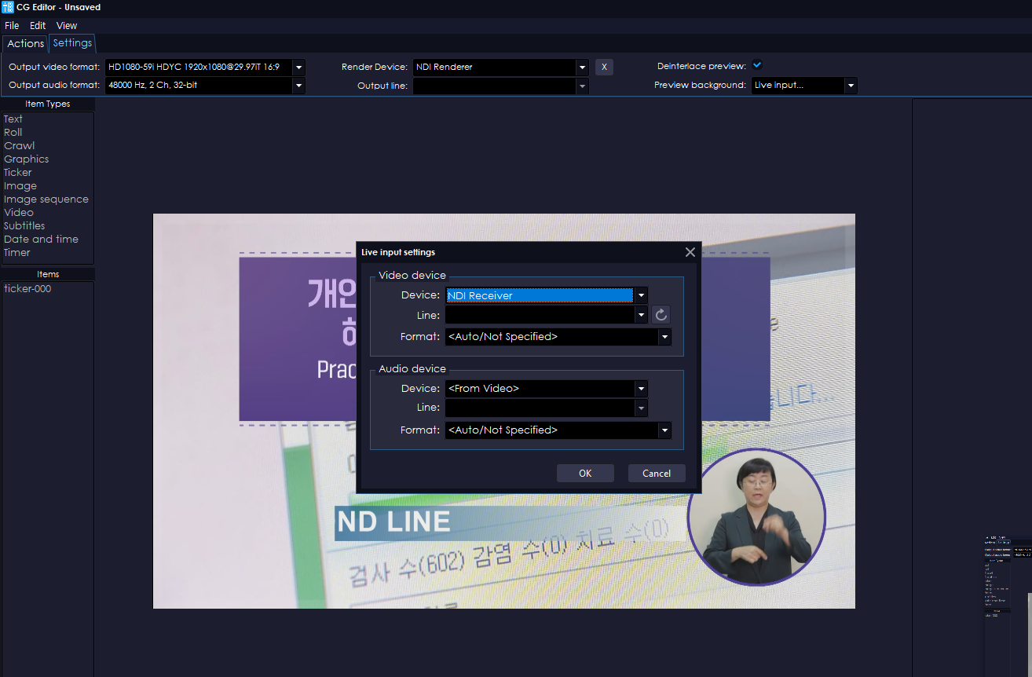

그림 [6-28] 라이브 인풋 팝업

해당 리스트 중 Live input을 선택하면 비디오 신호와 오디오 신호를 선택할 수 있는 팝업창이 등장합니다.

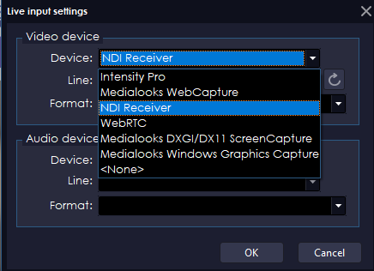

그림 [6-29] 라이브 인풋 비디오 장치 선택 창

해당 소스는 서버 혹은 워크스테이션에 연결된 보드 및 NDI 신호를 선택하여 실시간으로 영상신호를 받아 미리보기에 표출할 수 있습니다.

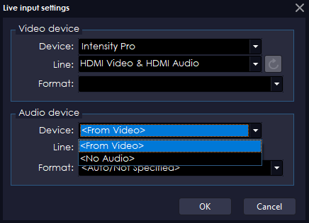

그림 [6-30] 라이브 인풋 오디오 장치 선택 창

해당 소스는 서버 혹은 워크스테이션에 연결된 보드 및 NDI 신호를 선택하여 실시간으로 오디오 신호를 설정할 수 있습니다.

From video는 비디오 신호에 포함된 음성신호를 설정하는 옵션이며 다른 사운드 카드나 오디오 인풋이 있으면 설정할 장치를 선택하여 설정 후 ok 버튼을 눌러 적용시킵니다.

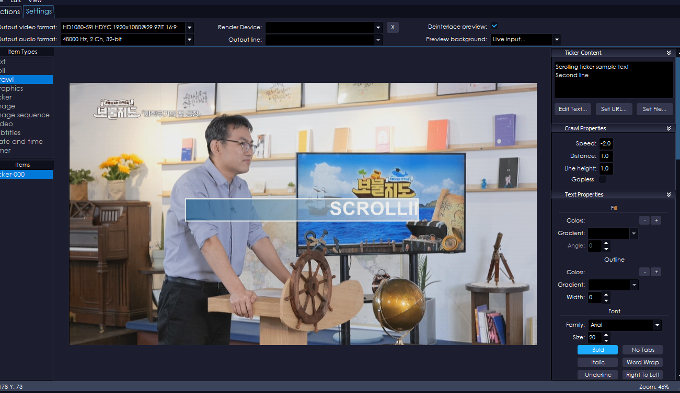

그림 [6-31] 라이브 인풋 적용 모습

해당 미리보기 화면은 PCS에서 출력되는 NDI 영상 신호를 받아 적용한 모습입니다.

TALOS 운영

1. **스케줄러 운영**
2. **HLS 스트리밍 설정**
3. **유튜브 라이브 스트리밍 설정**

# Talos 운영

# 7.1 스케줄러 운영

SEC를 통해 BIS에서 XML로 제작된 편성표를 적용하는 방법과 스케줄러를 시작하고 PCS와 DCS에 적용되는 과정을 알아보겠습니다.

우선 소프트웨어를 작동시키는 순서는 PCS-> DCS-> SEC 순서대로 작동시킵니다.

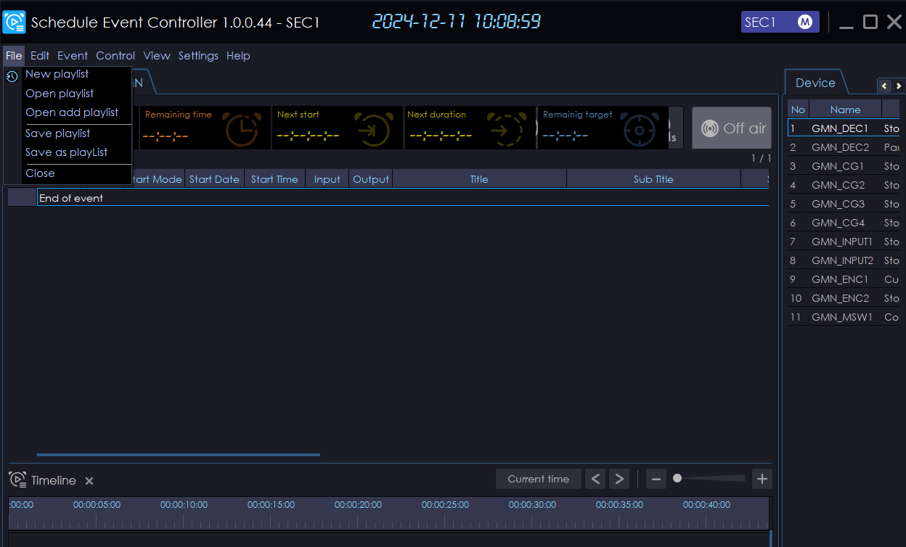

Open playlist 선택

그림 [7-1] SEC Open playlist 선택

Xml 파일을 선택하여 SEC로 불러오기 위해서는 좌측 상단에 위치한 File -> Open playlist를 선택하여 편성표를 선택할 수 있는 파일 선택 팝업창을 등장시킵니다.

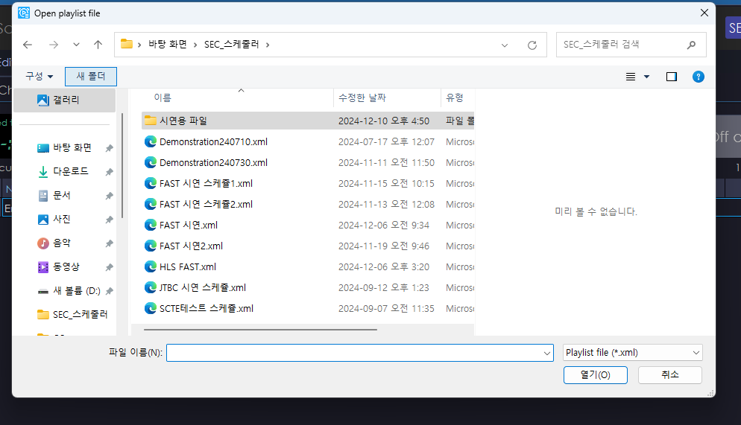

그림 [7-2] SEC 편성표 선택 팝업

해당 파일 탐색기가 등장하면 SEC에 적용할 편성표를 선택 후 “열기” 버튼을 클릭하여 SEC로 편성표를 가지고 옵니다.

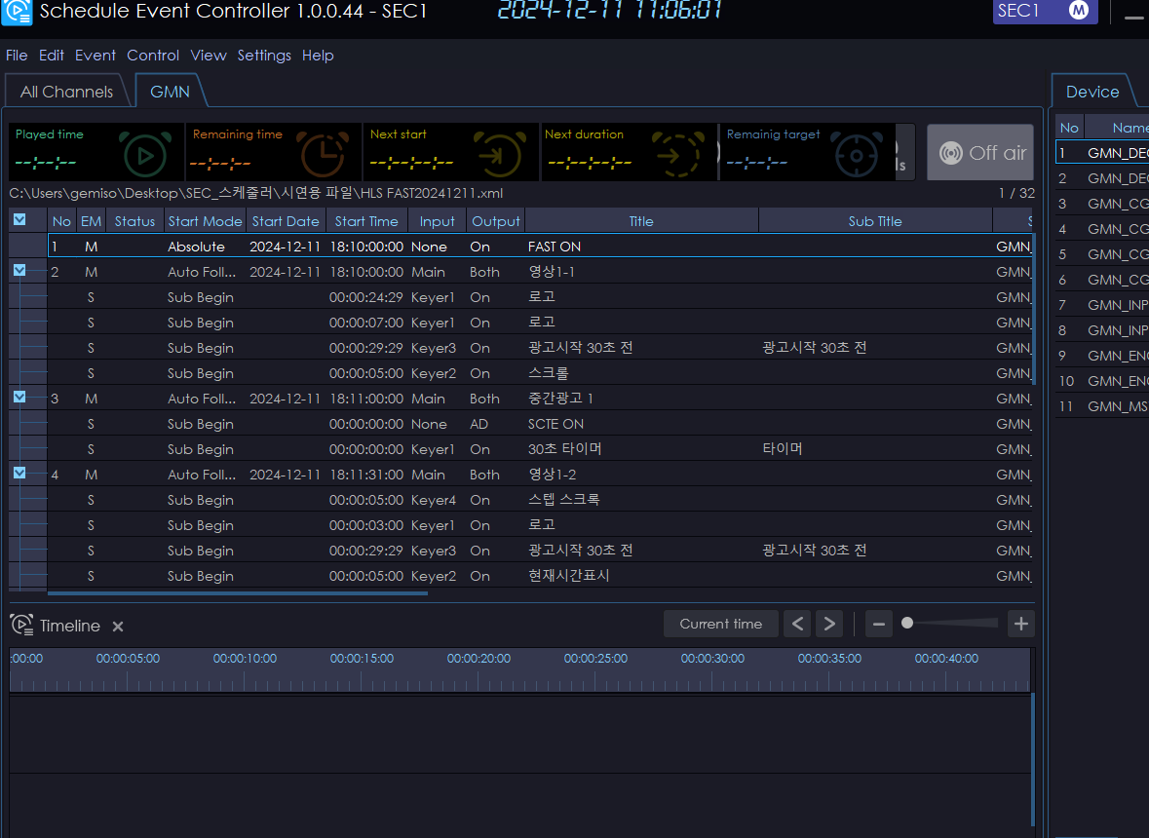

그림 [7-3] SEC 편성표 로드

편성표를 불러오면 그림 [7-3]과 같이 채널에 편성표가 나타나게 됩니다.

“Start date”가 현재 날짜 보다 과거로 설정되어 있다면 현재 날짜 혹은 그 후의 날짜로 변경해주세요

* 설정 방법은 5.4 스케줄 추가 및 수정을 참고해주세요

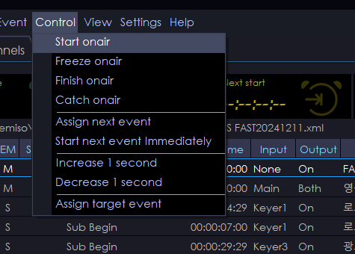

그림 [7-5] SEC 스케줄러 시작

Comtrol -> Start Onair 버튼을 눌러 스케줄러를 실행합니다.

실행한 스케줄러의 모든 정보는 DCS로 전달됩니다.

* DCS로 전달된 스케줄은 DCS에서 스케줄 정보를 가지고 있어 SEC가 예기치 못한상황으로 종료되어도 DCS가 전달받은 스케줄은 끝까지 작동을 합니다.

## 7.1.2 스케줄러 운영 (DCS)

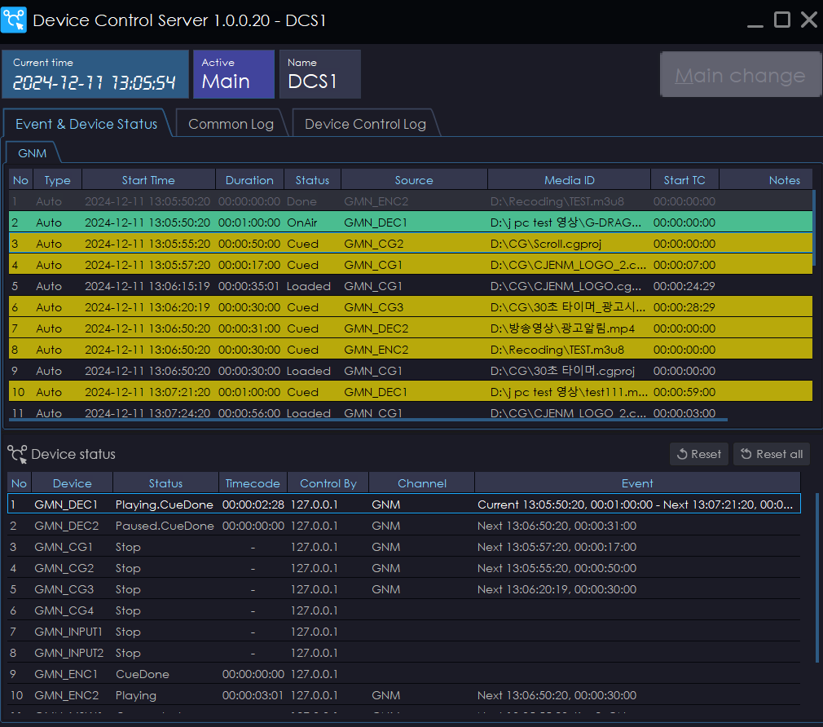

PCS 장비 소스 할당 정보

그림 [7-6] DCS 상태 (SEC 스케줄 시작했을 때)

SEC에서 BIS로부터 XML로 제작된 스케줄을 로드 후 스케줄을 실행하면 DCS가 SEC의 스케줄 정보를 받아 PCS의 각각의 장비에 스케줄에 할당된 영상.CG등 미디어 소스들을 매칭 시키는 역할을 합니다.

DCS를 통해 PCS와 SEC간의 연결상태를 확인할 수 있으며 스케줄링을 진행할 시 PCS에 장비들의 작업 수행 상태를 확인할 수 있습니다.

## 7.1.4 스케줄러 운영 (PCS)

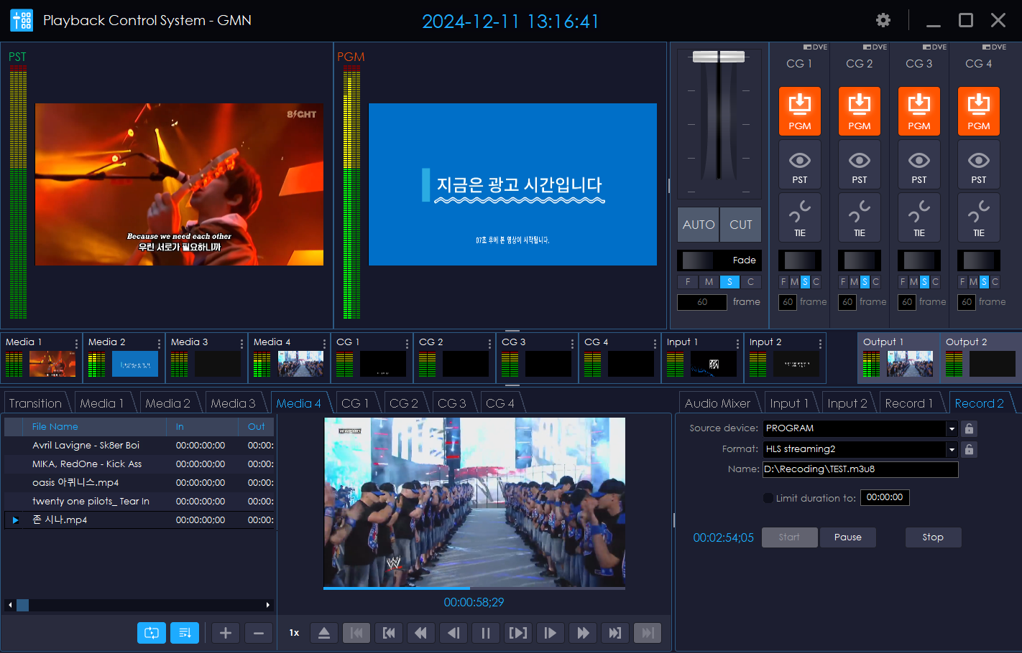

스케줄 송출 (PGM)

그림 [7-7] PCS 상태 (SEC 스케줄 시작했을 때)

DCS에서 SEC로부터 시작된 스케줄 정보를 기반으로 PCS의 장비를 할당하면 그림과 같이 자동으로 영상이 송출되는 화면을 볼 수 있습니다.

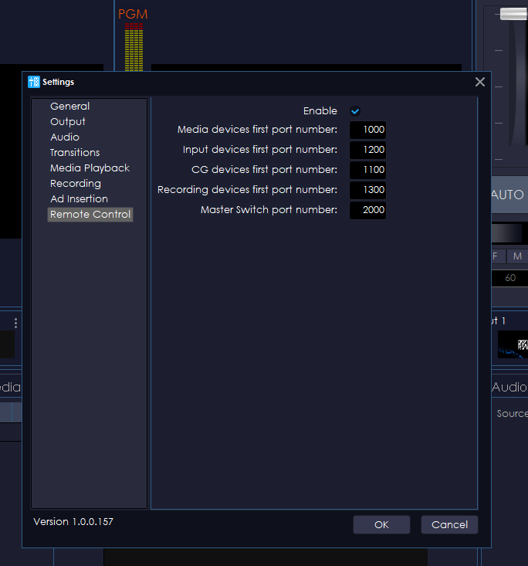

그림 [7-8] PCS 스케줄링 필수 설정

우측 상단 톱니바퀴(설정) 아이콘 -> Remote Control -> Enable 해당 체크박스에 체크가 되어 있다면 DCS와 통신을 할 수 있는 상태로 변경됩니다.

* 스케줄을 시작하는 중 PCS에 블랙화면이 유지되고 작동을 안한다면 해당 설정이 체크되어 있는지 확인을 해주세요

# 8. HLS 스트리밍 설정

## 8.1.1 HLS 스트리밍 설정 (PCS)

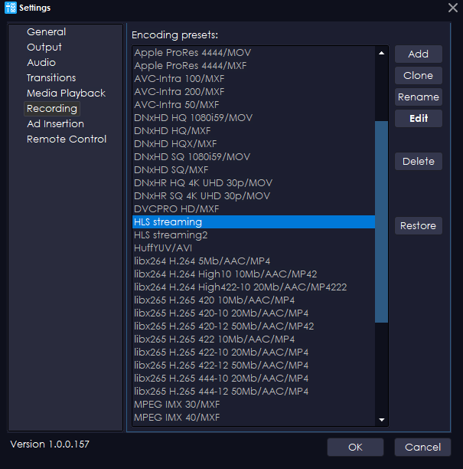

그림 [8-1] PCS HLS 설정

HLS 스트리밍을 하기위해서는 우측 상단 설정 -> Recording 탭으로 접근하여 “HLS steaming” 템플릿을 더블 클릭하여 설정 상세보기 탭으로 이동합니다

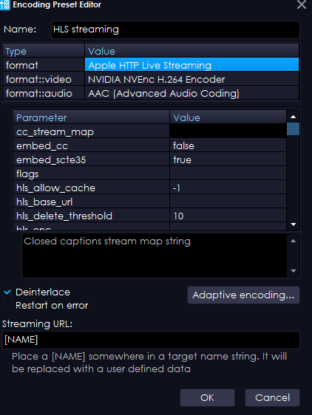

그림 [8-2] PCS HLS 템플릿 상세설정

상세설정 탭으로 진입하면 “Adaptive encoding” 아이콘을 눌러 HLS 스트리밍에 필요한 세그먼트별 해상도 및 상세설정을 지정해줘야 합니다.

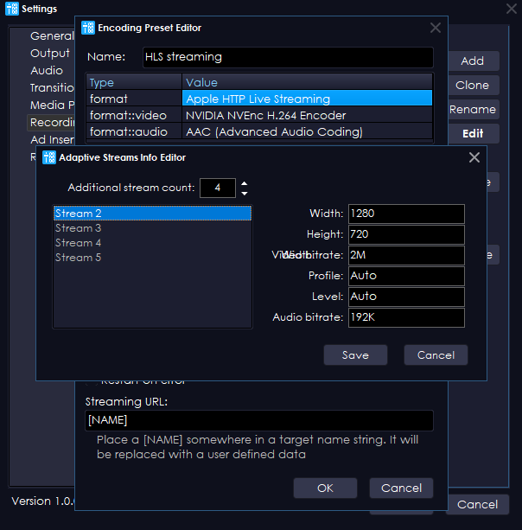

그림 [8-3] PCS HLS 세그먼트 상세설정

“Adaptive encoding” 상세설정으로 진입하면 그림 [8-3]과 같은 설정 팝업을 볼 수 있습니다.

해당 탭에서 상단에 있는 “Additional stream count”의 수를 지정하여 HLS 세그먼트 수를 지정해 주고

생성된 각 스트림 마다 다른 해상도와 Bitrate 및 오디오 샘플링 값을 설정하여 세팅합니다.

설정을 마쳤으면 “save” 버튼을 통해 저장해줍니다.

* 1920x1080의 해상도는 기본값으로 생성이 되어 따로 생생하지 않아도 됩니다.

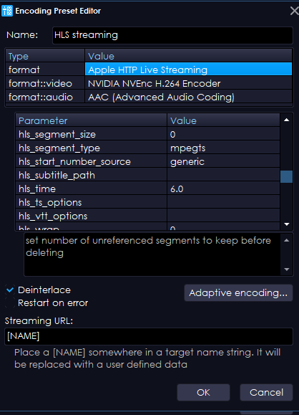

그림 [8-3] PCS HLS 생성 타이밍 설정

상단의 format에서 “Apple HTTP Live Streaming”을 클릭하여 “hls_time” 설정 옵션을 찾습니다.

그 후 HLS 각 세그먼트가 녹화되는 시간을 설정하여 세그먼트 녹화시간을 설정해줍니다

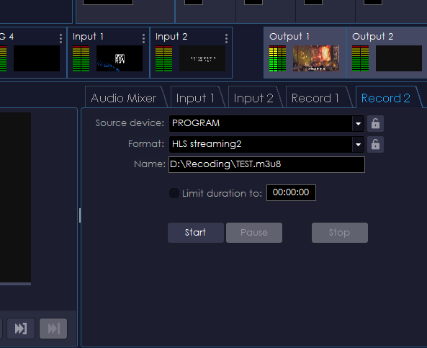

그림 [8-4] PCS HLS 레코딩

위 설정을 끝마쳤다면 PCS 초기 화면으로 돌아가 우측 하단에 있는 Record 채널 중 하나를 선택합니다.

그 후 Source device 탭을 눌러 레코딩 할 소스를 선택합니다.

선택을 완료했다면 Format에서 방금 설정한 “HLS steaming”을 적용합니다.

Name에는 Hls의 확장자인 m3u8 비디오가 녹화될 경로와 파일명, 확장자를 기입합니다.

Start 버튼을 클릭하여 녹화를 시작합니다.

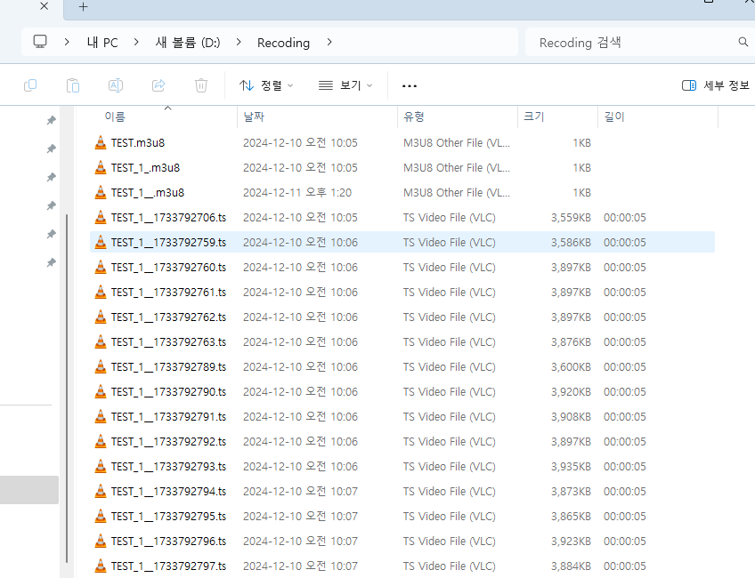

그림 [8-5] PCS HLS 레코딩 생성 파일

Hls time 설정에서 6초로 설정을 했기에 6초마다 파일이 생성되는 것을 확인할 수 있으며 1920x1080 해상도를 포함한 총 5개의 m3u8 파일이 생성되는 것을 볼 수 있습니다. “test_1_.m3u8”과 같이 파일 뒤에 넘버가 붙은 파일들은 서로 다른 해상도를 표시하고 있음을 영상을 플레이하면 확인 할 수 있습니다,

## 8.1.2 HLS 스트리밍 설정 (SEC)

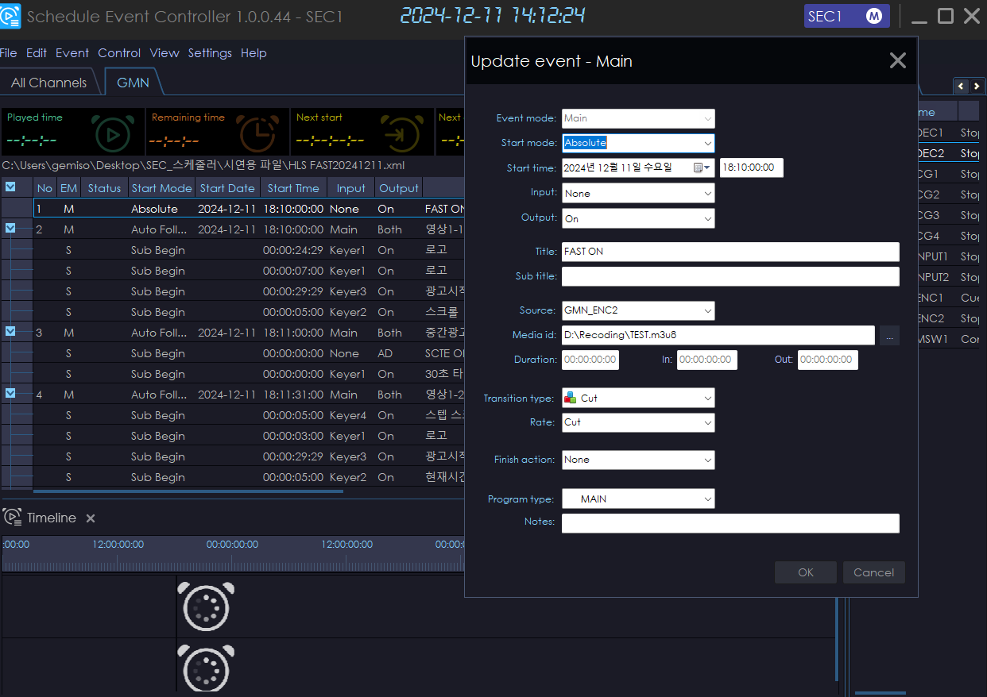

그림 [8-6] SEC 레코딩 황성화

스케줄을 통해서 자동으로 PCS의 레코딩 채널을 활성화하기 위해서는 스케줄의 최 상단 레이어에

레코딩 채널을 세팅합니다.

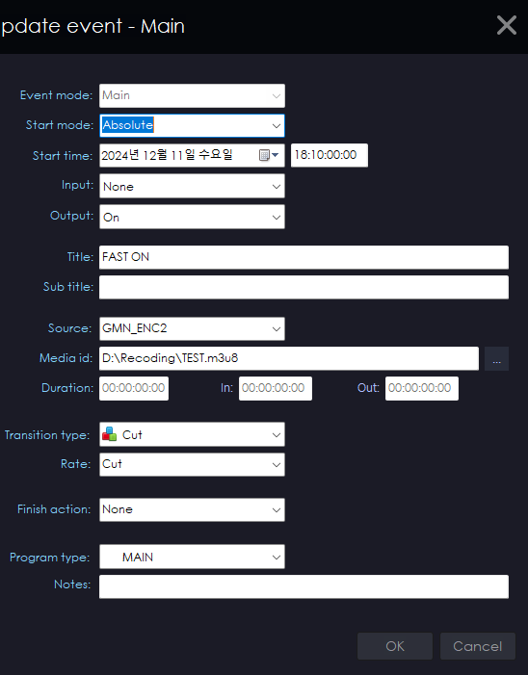

그림 [8-7] SEC 레코딩 시작 스케줄 생성

위의 그림과 같이 설정을 하고 “Source” 탭에 PCS의 녹화 장치를 선택합니다.

PCS의 Record 장비는 SEC에서는 ENC1,2로 표출됩니다.

Media id에는 PCS에서 NAME 선택과 동일하게 녹화될 경로와 파일명, 확장자를 기입합니다

* PCS의 레코딩에서의 NAME과 SEC의 Media id에는 동일한 값이 기입되어 있어야 합니다.

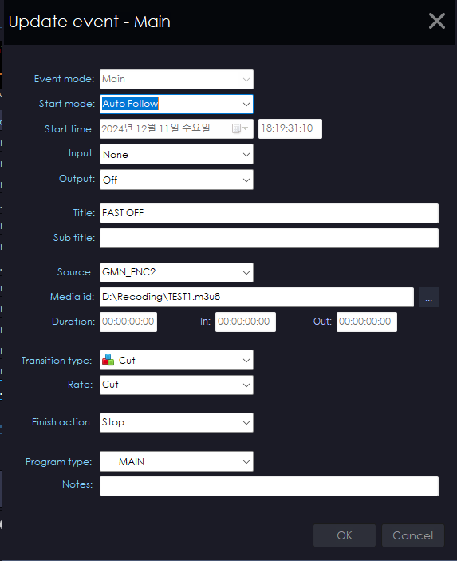

그림 [8-8] SEC 레코딩 종료 스케줄 생성

해당 녹화 종료 스케줄은 스케줄 가장 마지막 레이어에 생성해줍니다.

그림 [8-8]과 같이 설정을 하고 위에서 설정했던 것과 동일하게 Source와 Media id를 기입합니다.

그 후 Finish action 설정 부분에서 “Stop”을 설정하고 OK 버튼을 눌러 저장하여 녹화가 종료되는 스케줄을 만들어 줍니다.

이렇게 시작과 종료 스케줄 사이에 있는 스케줄들은 PCS Record 채널에서 녹화를 하여 HLS 스트리밍 파일을 녹화하여 경로에 저장합니다.

## 8.1.3 HLS 스트리밍 설정 (SEC 광고시간 삽입)

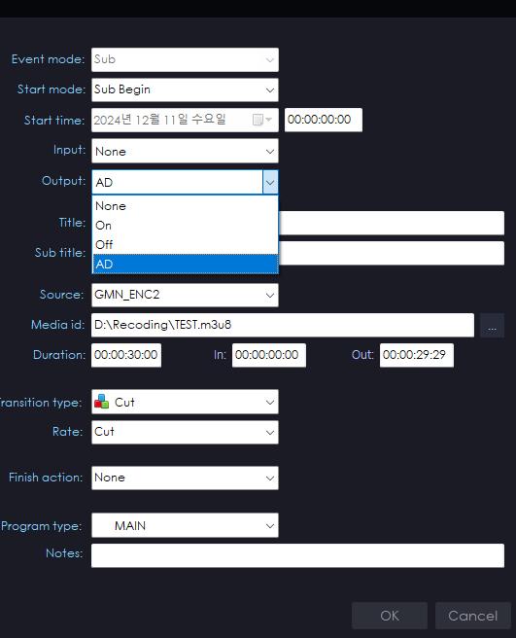22

그림 [8-9] SEC 광고시간 삽입 생성

광고 영상 레이어에 서브 이벤트 생성을 합니다.

Output 설정에 “AD”를 선택합니다.

그 후 Media id에 녹화되는 HLS 마스터 파일 경로와 파일을 선택하거나 직접 기입합니다.

Duration을 30초로 설정하면 30초 동안 HLS 마스터 파일에 광고 시간을 삽입합니다.

Out을 29:29하여 30초가 지나면 종료되게 만들어 줍니다.

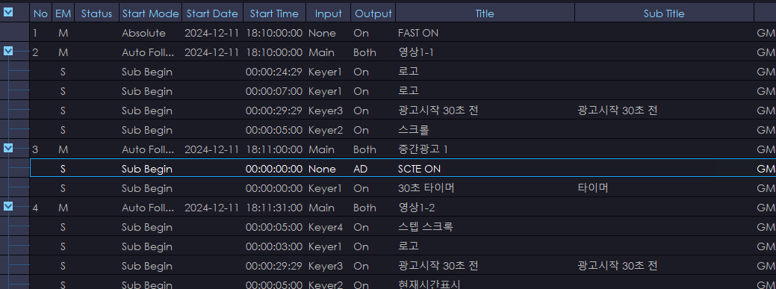

그림 [8-10] SEC 광고시간 삽입 생성 확인

스케줄러에 그림 [8-10]과 같이 서브이벤트로 생성되었다면 스케줄러를 실행하여 광고 타임이 생성이 되는지 확인을 해봅니다.

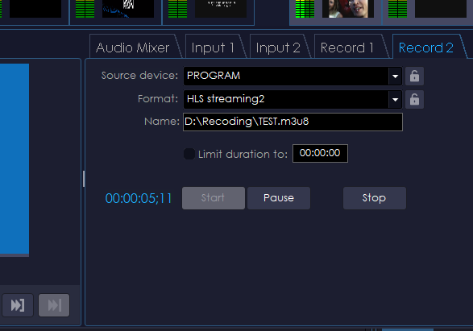

그림 [8-11] 광고시간 스케줄러 확인

스케줄러가 작동되면 PCS의 레코딩 채널에 녹화 타이머가 지속적으로 증가하는 것을 볼 수 있습니다.

그럼 Name 경로에 있는 HLS 세그먼트 파일을 확인하면

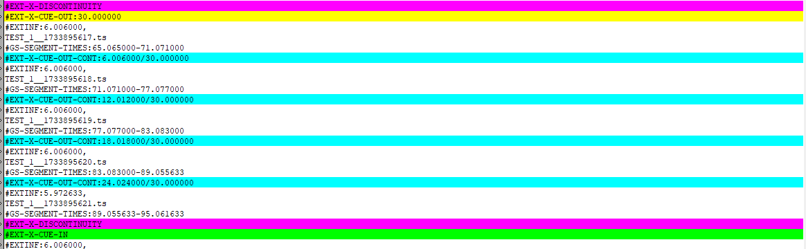

그림 [8-12] 세그먼트 광고시간 로그확인

스케줄에서 설정한 시간에 위의 그림과 같이 CUE-OUT 신호가 생성되는데 이 신호가 광고 삽입 시간을 나타냅니다.  
PCS 녹화 설정을 할 때 hls_time을 6초로 설정을 했었기 때문에 해당 광고로그는 광고 타이밍에 6초마다 로그인 CUE-OUT 신호를 보여줍니다.

# 9. 유튜브 라이브 스트리밍 설정

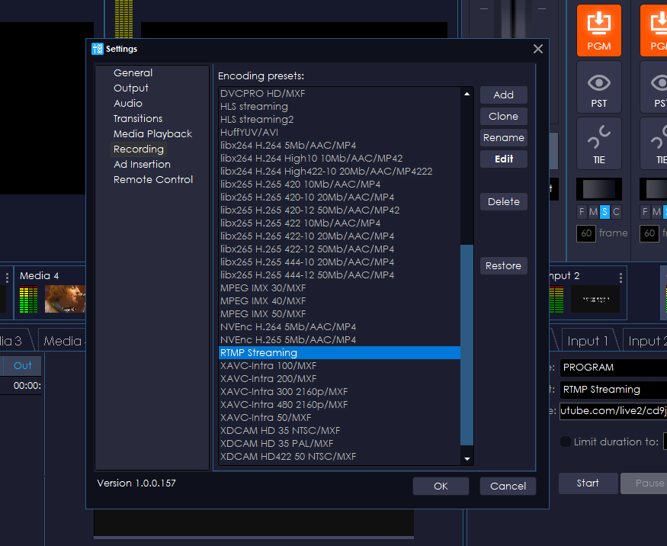

그림 [9-1] PCS 유튜브 스트리밍 설정

유튜브 스트리밍을 하기위해서는 우측 상단 설정 -> Recording 탭으로 접근하여 “RTMP steaming” 템플릿을 더블 클릭하여 설정 상세보기 탭으로 이동합니다

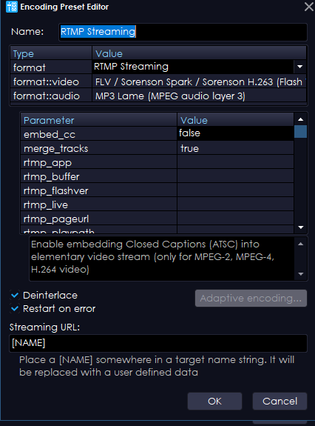

그림 [9-2] PCS 유튜브 스트리밍 링크 및 스트림 키 기입

해당 템플릿 상세설정 창에 진입하면 하단에 NAME 부분에 유튜브 스튜디오에서 재공하는 스트림 URL과 스트림키를 같이 적어 줍니다.

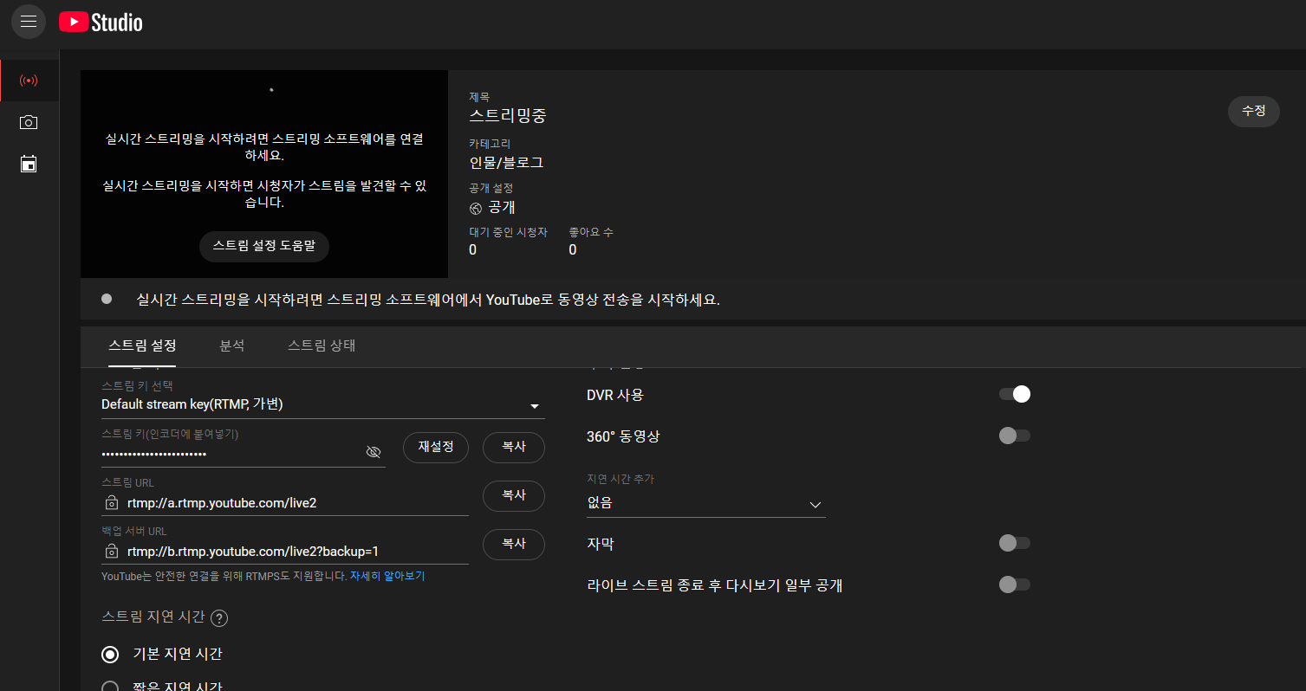

그림 [9-3] PCS 유튜브 스트리밍 정보

유튜브 라이브 스트리밍 창에서 스트리밍 URL과 스트림 키를 복사하여 NAME 부분에 기입해줍니다.

EX) rtmp://a.rtmp.youtube.com/live2/스트림 키 와 같이 스트리밍 UEL 뒤에 “/”를 붙여 스트림 키를 같이 입력해줍니다.

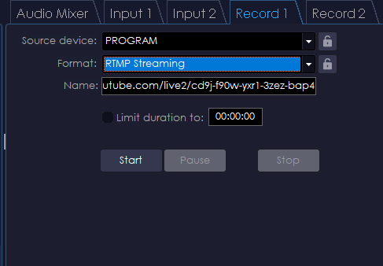

그림 [9-4] PCS 유튜브 스트리밍 시작

그 후 레코딩 채널에서 소스와 방금 설정한 포맷을 선택하여 Start를 눌러 유튜브 라이브 스트리밍을 시작합니다.

* Name은 “RTMP steaming” 템플릿에 스트리밍 URL과 스트림 키를 입력했다면 기입하지 않아도 됩니다.

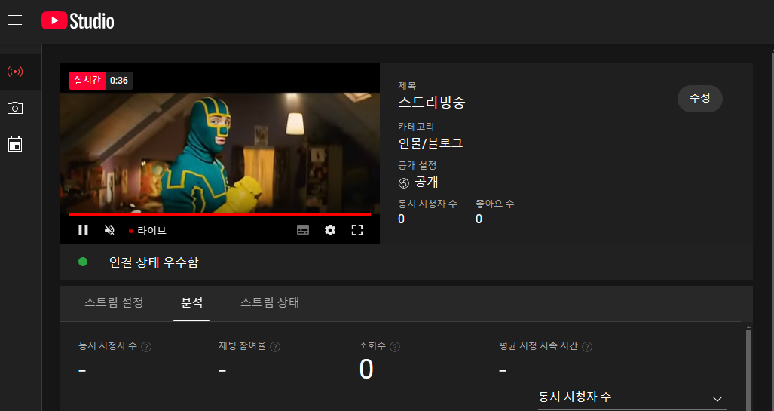

그림 [9-5] PCS 유튜브 스트리밍

PGM을 소스로 위와 같이 설정을 마치고 Start를 누르면 그림 [9-5]와 같이 유튜브 라이브 스트리밍이 진행되는 화면을 볼 수 있습니다.

* 유튜브 스튜디오에서 라이브 상태가 진행 중인 상태에서 해당 기능을 사용해주세요

## 9.1 유튜브 라이브 스트리밍 설정 (스케줄러)

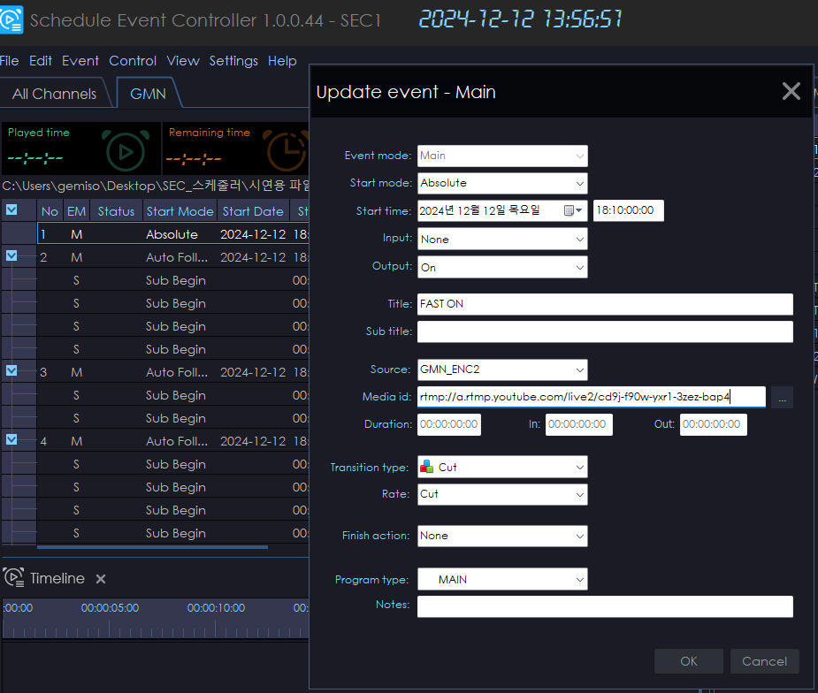

그림 [9-6] SEC 유튜브 스트리밍 녹화 시작 스케줄러 생성

그림 [9-6]과 같이 유튜브 스트리밍을 시작할 스케줄 상단에 레코딩 할 스케줄을 추가합니다.

PCS의 레코딩 채널을 선택 후 Media id에 스트림 URL과 스트림 키를 같이 붙여서 작성합니다.

Finish action은 None으로 설정 후 OK 버튼을 클릭하여 생성합니다.

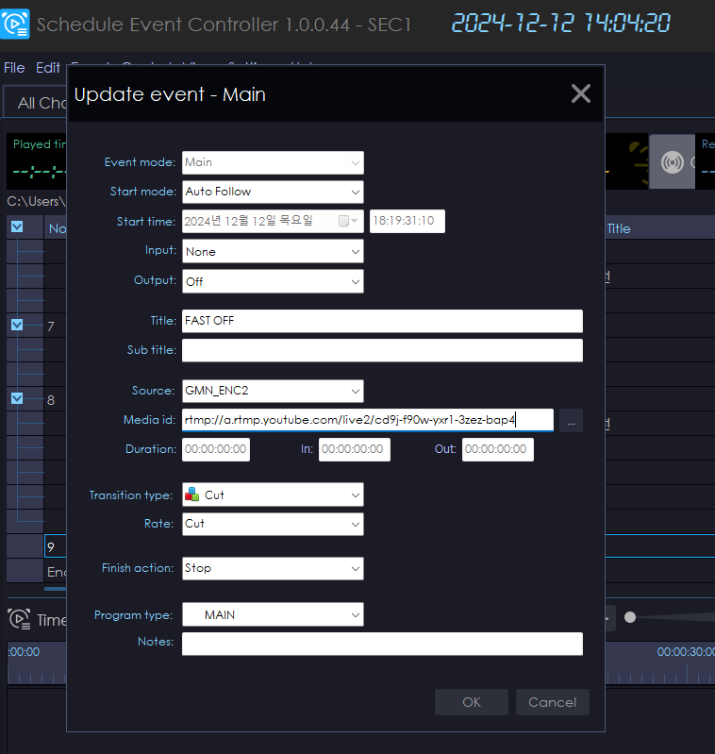

그림 [9-7] SEC 유튜브 스트리밍 종료 녹화 스케줄러 생성

스트리밍 종료 스케줄을 만들기 위해서는 종료할 스케줄러 밑에 레코딩을 종료할 스케줄러를 생성합니다.

소스에서 PCS의 레코딩 장비를 선택하고 Media id에는 스트림 URL과 스트림 키를 같이 붙여서 작성합니다

그 후 Finish action을 stop 혹은 Eject를 선택하고 저장하여 종료 스케줄을 생성합니다.

* 시작 혹은 종료 스케줄을 추가할 때는 이벤트 모드를 Main으로 제작해주세요
* 미디어 ID에는 유튜브에서 제공하는 스트림 URL/스트림 키 형태로 붙여서 작성해주세요
* EX) rtmp://a.rtmp.youtube.com/live2(스트림 URL)/cd9j-f90w-yxr1-3zez-bap4(스트림 키)